ЈАВНО ПРЕДУЗЕЋЕ «ЕЛЕКТРОПРИВРЕДА СРБИЈЕ» БЕОГРАД



КОНКУРСНА ДОКУМЕНТАЦИЈА
у oтвореном поступку
ради закључења оквирног споразума
са једним понуђачем на период до две године
за јавну набавку добара

Канцеларијски намештај
2305/2018 (ЈНО/1000/0006/2018)

(заведено у ЈП ЕПС број 12.01.589225/12 -18 од 23.11.2018. године)

Београд, Новембар 2018. године

На основу члана 32., 61 и 40. Закона о јавним набавкама („Сл. гласник РС” бр. 124/12, 14/15 и 68/15), (у даљем тексту Закон), члана 2. Правилника о обавезним елементима конкурсне документације у поступцима јавних набавки и начину доказивања испуњености услова („Сл. гласник РС” бр. 86/15), Одлуке о покретању поступка јавне набавке број 12.01.589225/1-18 oд 23.11.2018. године и Решења о образовању комисије за јавну набавку број 12.01.589225/2 -18 oд 23.11.2018. године припремљена је:

КОНКУРСНА ДОКУМЕНТАЦИЈА
у отвореном поступку ради закључења оквирног споразума
са једним понуђачем на период до две године
за јавну набавку добара бр. 2305/2018 (ЈНО/1000/0006/2018)

Садржај конкурсне документације:

1. | Општи подаци о јавној набавци
2. | Подаци о предмету набавке
3. | Техничка спецификација (врста, техничке карактеристике, квалитет, количина и опис добара...)
4. | Услови за учешће у поступку ЈН и упутство како се доказује испуњеност услова
5. | Критеријум за доделу оквирног споразума
6. | Упутство понуђачима како да сачине понуду
7. | Обрасци
8. | Модел Оквирног споразума

Укупан број страна документације: 119

ОПШТИ ПОДАЦИ О ЈАВНОЈ НАБАВЦИ
Назив и адреса Наручиоца  Скраћени назив | Јавно предузеће „Електропривреда Србије“ Београд,  Улица Балканска 13, 11000 Београд  ЈП ЕПС
Интернет страница Наручиоца | www.eps.rs
Врста поступка | Отворени поступак  ради закључења оквирног споразума  са једним понуђачем на период до две године
Предмет јавне набавке | Набавка добара:  Канцеларијски намештај
Опис сваке партије | Јавна набавка није обликована по партијама
Циљ поступка | Закључење оквирног споразума са једним понуђачем на период до две године.  На основу закљученог Оквирног споразума Наручилац ће издавати Наруџбенице.
Контакт | Милош Жарковић  e-mail: milos.zarkovic@eps.rs

ПОДАЦИ О ПРЕДМЕТУ ЈАВНЕ НАБАВКЕ

2.1 Опис предмета јавне набавке, назив и ознака из општег речника набавке
Опис предмета јавне набавке: Канцеларијски намештај
Назив из општег речника набавке:
Ознака из општег речника набавке:

Детаљни подаци о предмету набавке наведени су у техничкој спецификацији (поглавље 3. Конкурсне документације)

- ТЕХНИЧКА СПЕЦИФИКАЦИЈА
Р.Б. | ОПИС | Јед.мере | Оквирна количина
1 | Радни сто 140x80x75 cm | Ком | 304
2 | Радни сто 160x80x75 cm | Ком | 531
3 | Радни сто 120x80x75 cm | Ком | 211
4 | Радни сто 120x60x75 cm | Ком | 141
5 | Чивилик | Ком | 432
6 | Универ полица за архивирање | Ком | 598
7 | Радна столица са руконаслонима | Ком | 1031
8 | Кожна фотеља | Ком | 502
9 | Метални орман 190x50x45 cm | Ком | 380
10 | Помоћни сто 80x60x75 cm | Ком | 191
11 | Конференцијски сто пречника 100 cm са металном ногом | Ком | 15
12 | Конференцијски сто пречника 120 cm са металном ногом | Ком | 27
13 | Конференцијски сто правоугаоног облика са заобљеним ивицама 210x100x75 cm | Ком | 102
14 | Мобилна касета 45x47x57 cm | Ком | 733
15 | Угаони сегмент 80x60 cm | Ком | 85
16 | Полукружни сегмент 80x40цм са металном ногом | Ком | 50
17 | Фотеља са санкама | Ком | 684
18 | Ормар 90x45x200 cm | Ком | 203
19 | Ормар 90x45x200 cm пуна леђа | Ком | 215
20 | Ормар 90x45x75 cm | Ком | 224
21 | Ормар 90x45x140 cm | Ком | 259
22 | Клуб сто 60x60x50 cm | Ком | 133
23 | Гарнитура за седење- двосед | Ком | 30
24 | Гарнитура за седење- тросед | Ком | 32
25 | Гарнитура за седење - четворосед | Ком | 15
26 | Трпезаријски сто 90-90 cm, са 4 столице | ком | 57
27 | Кревет од масива са душеком и покретном фиоком | Ком | 68
28 | Конференцијски сто са сегментима 22 места | Ком | 21
29 | Комплет кухиња 220 cm према скици | ком | 30
30 | Ормар 60/40/200 cm | Ком | 102
31 | Покретна касета 45x50x60 cm | Ком | 460
32 | Клуб сто 60x60x50 cm | Ком | 111
33 | Комнференцијска столица | Ком | 1473
34 | Клуб фотеља '' шкољка'' | Ком | 261
35 | Радни сто 140/70/75 cm | Ком | 136
36 | Радна столица са руконаслонима | Ком | 700
37 | Сигурносни СЕФ | Ком | 20
38 | Држач за ноге | Ком | 453
39 | Метална канта за отпатке | Ком | 828
40 | Угаони сегмент 80x80 cm | Ком | 41
41 | Тросед | Ком | 21
42 | Енерго блок | Ком | 24
43 | Клупа за седење | Ком | 1
44 | Радна фотеља нижа | Ком | 52
45 | Фотеља | Ком | 39
46 | Конференцијски сто за 4 особе Д/Ш/В 1400x100x750 cm | Ком | 6
47 | Једнокрилни ормар за регистраторе и документа Д/Ш/В 400x500x2000 cm | Ком | 44
48 | Двокрилни ормар за регистраторе и докум Д/Ш/В 400x900x2000 cm | Ком | 353
49 | Двокрилни гардеробер Д/Ш/В 500x900x2000 cm | Ком | 22
50 | Постоље за штампач | Ком | 42
51 | Ниски ормар за документа Д/Ш/В 450x400x800 cm | Ком | 10
52 | Отворени ормар за регистраторе Д/Ш/В 950x300x2000 cm | Ком | 23
53 | Клуб сто 1200x600x500 cm | Ком | 14
54 | Пулт за благајну (2 шалтерска места) | Ком | 2
55 | Комплет кухиња 120 cm | Ком | 2
56 | Метална столица са наслоном | Ком | 54
57 | Канцеларијска столица | Ком | 53
58 | Гардеробни орман са бравицом 60x55/210 cm h=210 cm | Ком | 6
59 | Радни сто димензија 160x80/75цм | Ком | 4
60 | Ормар гардеробни са бравицом димензија 60x55/210 cm | Ком | 6
61 | Двокрилни архивски ормар h=210цм из два дела | Ком | 10
62 | Конференцијски сто -димензија: дужина са полукружним додатком) 180 cm сто 140 + полукруг 40 cm | Ком | 3
63 | Метални ормар за оружје | Ком | 4
64 | Двокрилни архивски ормар h=210 cm из два дела | Ком | 12
65 | Двокрилни архивски ормар h= 140 cm | Ком | 5
66 | Клуб сточичић - ради се у комбинацији универа дебљине 18 mm и 25 mm | Ком | 2
67 | Сто радни са фиокама димензије стола 160x80/75 cm | Ком | 32
68 | Угаони радни сто димензија (160+140)x80/75 cm | Ком | 5
69 | Радни сто - димензија 160x80/75 cm | Ком | 5
70 | Радни сто димензија 160x80/75 cm са четири цилиндричне металне ноге | Ком | 1
71 | Двокрилни архивски орман h=210 cm | Ком | 8
72 | Двокрилни гардеробни ормар димензија 90x43/210 cm | Ком | 6
73 | Једноделни ормар, метални- димензија 180x30x50 cm | Ком | 1
74 | Двокрилни архивски ормар, х=140 cm | Ком | 1
75 | Двокрилни архивски ормар, х=140 cm | Ком | 1
76 | Носач кућишта компјутера | Ком | 27
77 | Компјутерски сто 90x60x75 cm | Ком | 16
78 | Угаони радни сто из три дела- столови димензија 140x80/75 cm И 80x80/75 cm И угаони додатак облика четвртине кругадимензија 80x80/75 cm | Ком | 1
79 | Радни сто димензија 160x80/75 cm | Ком | 1
80 | Двокрилни архивски ормар h=180 cm | Ком | 1
81 | Канцеларијска столица типа ТАМДРУП  или слична | Ком | 45
82 | Трокрилни архивски ормар дводелни | Ком | 1
83 | Двокрилни ормар половина поличара у комбинацији са једнокрилним гардеробним ормаром | Ком | 1
84 | Двокрилна канцеларијска комода димензие 100x60/65 cm | Ком | 1
85 | Трокрилни архивски ормар дводелни | Ком | 2
86 | Радни сто - димензија 140x55/75 cm | Ком | 26
87 | Трокрилни архивски ормар дводелни | Ком | 1
88 | Једнокрилни архивски ормар дводелни | Ком | 1
89 | Трокрилни архивски ормар дводелни | Ком | 1
90 | Канцеларијска комода димензија 50x40/65 cm | Ком | 1
91 | Ормар дводелни 80x40x227,6 cm | Ком | 1
92 | Двокрилни архивски ормар h=210 cm из два дела (фронтови од стакла) | Ком | 7
93 | Конференцијски сто димензија 150/80/75 cm | Ком | 15
94 | Радни сто димензија 160/80/75 cm | Ком | 35
95 | Клупа за странке | Ком | 14
96 | Универзална полица | Ком | 18
97 | Конференцијски сто правоугаоног облика са заобљеним ивицама 180x100x75 cm | Ком | 1
98 | Помоћни сто 80x80x75 cm | Ком | 9
99 | Клуб сто 80x80x45 cm | ком | 4
100 | Покретна касета 45x52x62 cm | Ком | 9
101 | Судопера дводелна од inoxa,фронтови медијапан 60/60/85 cm | Ком | 3
102 | Канцеларијска столица -ЕРГОХУМАН или одговарајућа | Ком | 8
103 | Кухињски доњи део | Ком | 1
104 | Кухињски горњи део | Ком | 1
105 | Ормар архивски са стаклом 200x50x90 cm | Ком | 3
106 | Полица магацинска монтажна 2500x920x550 -5 нивоа | Ком | 25
107 | Сто канцеларијски 150x60x75 cm | Ком | 37
108 | Сто канцеларијски | Ком | 2
109 | Сто канцеларијски са једним редом фиока | Ком | 25
110 | Сто конференцијски 150x60x75 cm | Ком | 4
111 | Сто конференцијски 240x100 cm | Ком | 4
112 | Судопера једноделна 60 cm | Ком | 2
113 | Ормар за цртеже 1380x960x550 | Ком | 8
114 | Ормар 90x45x75 cm | Ком | 15
115 | Ормар 90x45x140 cm | Ком | 10
116 | Ормар 80x40x200 cm | Ком | 10
117 | Ормар са отвореним и затвореним полицама димeнзија 270x50x210 cm (ШxДxВ) | Ком | 1
118 | Ормар димензија 180x50x210 cm (ШxДxВ) | Ком | 1
119 | Ормар двокрилни, димензија 130x40x220 cm (ШxДxВ) | Ком | 2
120 | Ормар двокрилни гардеробни са огледалом на спољној страни врата (42x180 cm) димензија 100x40x210 cm (ШxДxВ) | Ком | 2
121 | Плакар затворени 255x50x220 cm | Ком | 1
122 | Сто у облику слова ''П'' димeнзија 90x50x75 cm | Ком | 2
123 | Сто канцеларијски, димензија 170x70x74 cm | Ком | 21
124 | Комода димензија 200x50x140 cm | Ком | 16
125 | Радни сто 140x80x75 cm | Ком | 22
126 | Радни сто 160x80x75 cm | Ком | 20
127 | Радни сто 120x80x75 cm | Ком | 5
128 | Радни сто 120x60x75 cm | Ком | 12
129 | Помоћни сто 80x60x75 cm | Ком | 5
130 | Ормар 90x45x200 cm | Ком | 15
131 | Ормар 90x45x200 пуна леђа | Ком | 10

р.бр | ОПИС ПОЗИЦИЈЕ | БР.КОМ | СЛИКА ИЛИ ОДГОВАРАЈУЋЕ
1 | Радни сто димензија 140x80x75 cm,  Радна плоча стола израђује се од универа д=28 mm у боји по избору купца. Краће стране се кантују АБС траком 2мм. Странице стола - потконструкција израђује се од универа у тону плоче стола или у црној боји, д=25mm и кантују се АБС траком 2 мм. Предња плоча стола ("везач") израђена је од универа д=18 mm. На плочи стола, по захтеву, урезују се отвори за каблове у које се поставља декоративна ПВЦ розетна. | 304
2 | Радни сто димензија 160x80x75 cm,  Радна плоча стола израђује се од универа д=28 mm у боји по избору купца. Краће стране се кантују АБС траком 2мм. Странице стола - потконструкција израђује се од универа у тону плоче стола или у црној боји, д=25mm и кантују се АБС траком 2 mm. Предња плоча стола ("везач") израђена је од универа д=18 mm. На плочи стола, по захтеву, урезују се отвори за каблове у које се поставља декоративна ПВЦ розетна. | 531
3 | Радни сто димензија 120x80x75 cm,  Радна плоча стола израђује се од универа д=28 mm у боји по избору купца. Краће стране се кантују АБС траком 2мм. Странице стола - потконструкција израђује се од универа у тону плоче стола или у црној боји, д=25mm и кантују се АБС траком 2 мм. Предња плоча стола ("везач") израђена је од универа д=18 mm. На плочи стола, по захтеву, урезују се отвори за каблове у које се поставља декоративна ПВЦ розетна. | 211
4 | Радни сто димензија 120x60x75 cm,  Радна плоча стола израђује се од универа д=28 mm у боји по избору купца. Краће стране се кантују АБС траком 2мм. Странице стола - потконструкција израђује се од универа у тону плоче стола или у црној боји, д=25mm и кантују се АБС траком 2 мм. Предња плоча стола ("везач") израђена је од универа д=18 mm. На плочи стола, по захтеву, урезују се отвори за каблове у које се поставља декоративна ПВЦ розетна. | 141
5 | Чивилук,  Комплетно израђен од метала и из једног дела. Висина чивилука h=200 cm. Имају део за одлагање кишобрана и минимум 6 кука за одлагање гардеробе. Чивилук је завршно обрађен пластификацијом у црну или сиву боју. | 432 | 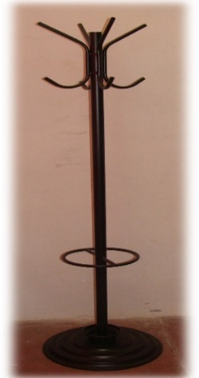
6 | Универ полица за архивирање документације димензија 80x30x200 cm,  Полица универ за документацију,израдјена од универа ,боја универа по избору купца,странице и полице кантоване су абс траком у боји полице деблјине 2мм,полица има четири ногице висина ногице је н-2цм,ледја полице од лесонита деблјине 3мм у белој боји | 598
7 | Радна столица са руконаслонима,  Ергономска столица са високим наслоном и руконаслоном. Димензије седишта мин. 45x45 cm. Висина леђног наслона од пода минимум 95 cm. Столица поседује механизам за подешавање висине седишта, односно осцилирајући механизам који омогућава заусављање седишта у радном положају. Испод седишта се налази регулацијски тег за подешавање према тежини корисника. Конструкција ПВЦ петокрака звезда са пет ПВЦ точкића. Седиште тапацирано у штофу или еко кожи. Наслон столице мрежаст-разапет преко рама од полиамида или метала. Мрежица наслона и штоф (ско коза) седишта раде се у једном од дезена тражених узорака. Наслон ојачан ПУ материјалом са додатком лумбалне подрске. Руконаслони су израђени од пластике са могуцносцу подесавања висине руконаслона. | 1031 | 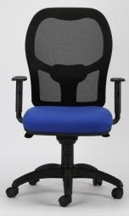  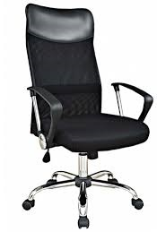
8 | Кожна фотеља са високим наслоном,  Седиште и наслон фотеље из једног дела - буковог ламината мин.дебљине 12 mm. дебљина сунђера седишта мин.7 cm а наслона мин.5 cm. База фотеље је хромирана, звездаста са пет силиконских точкића. Столица поседује механизам за подизање по висини и мултиблок механизам - за заустављање фотеље у жељеном положају као и регулацијски тег за подешавање према тежини корисника. Фотеља се тапацира комплетно (седални део и полеђина фотеље) природном кожом високе категорије у боји по избору наручиоца из понуђених узорака, као и хромирани руконаслони који су делом тапацирани природном кожом исте боје као и фотеља. | 502 | 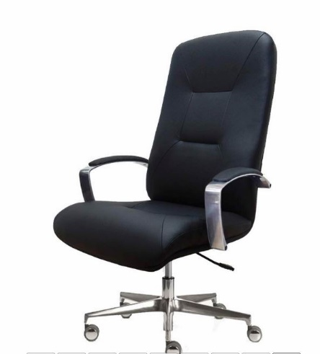
9 | Метални ормар 190x50x45 cm,  Комплетно израђен од челичног лима минималне дебљине 1mm, пластифициран у сиву боју. Ормар садржи 4 полице за одлагање ситних ствари. Ослања се на метално постоље-соклу са подесивим стопама за фино подешавање висине. Ормар има бравицу за закључавање. | 380 | 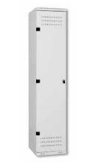
10 | Радни сто 80x60x75 cm,  Радна плоча стола израђује се од универа д=28 mm у боји по избору купца. Краће стране се кантују АБС траком 2мм. Странице стола - потконструкција израђује се од универа у тону плоче стола или у црној боји, д=25mm и кантују се АБС траком 2 мм. Предња плоча стола ("везач") израђена је од универа д=18 mm. На плочи стола, по захтеву, урезују се отвори за каблове у које се поставља декоративна ПВЦ розетна. | 191
11 | Конференцијски сто са металном ногом Ø100,  Горња плоча стола израђује се од универа д=25 mm, обложена квалитетном меламинском фолијом и кантована АБС траком. Горња плоча се ослања на металну ногу Ø120 mm и округло постоље Ø800 mm. | 15 | 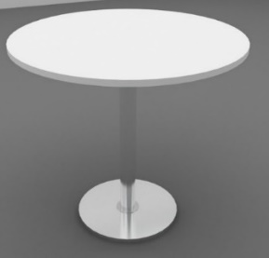
12 | Конференцијски сто са металном ногом Ø120,  Горња плоча стола израђује се од универа д=25 mm, обложена квалитетном меламинском фолијом и кантована АБС траком. Горња плоча се ослања на металну ногу Ø120 mm и округло постоље Ø800 mm. | 27 | 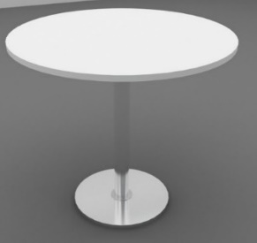
13 | Конференцијски сто димензија 210x100x75 cm,  Радна плоча конференцијског стола израдјује се од универа по жељи купца ,плоча стола израђена од универа дебљине 28 мм,кантована у абс траку 2 mm,странице стола израђене од универа деблјине 28 mm,кантоване абс траком 2мм,краце странице кантоване у траку 1mm | 102
14 | Мобилна касета 45x47x57 cm,  Горња плоча касете израђује се од исте врсте плоча као и плоче столова д=28-30 mm . Корпуси покретних касета раде се од универа д=18 mm и кантују АБС траком. Покретне касете раде се са 3 фиоке са централним закључавањем, 4 точкића и телескопским клизачима фиока. Предња страна (чела фиока) је од универа д=18 mm и кантује се АБС траком. | 733
15 | Угаони сегмент 80x60 cm,  Израђује се од универа д=28-30 mm у боји по желји купца. Угаони сегмент може бити леви или десни, у односу на страну стола са које се поставља. | 85
16 | Полукружни сегмент 80x40 cm,  Израђује се од универа д=28-30 mm у боји по желји купца. Овај сегмент се ослања заобљеном страном на металну ногу. | 50
17 | Конференцијска, клуб столица на санкама,  Конструкција фотеље израђена од челичних округлих цеви минималног пречника 25 mm. Конструкција је у облику санки и комплетно је хромирана. Седиште и наслон су од буковог ламелираног отпреска минималне дебљине 10 mm, из једног дела. Отпресак се са предње стране облаже сунђером дебљине 4 cm. Столица се тапацира квалитетном еко кожом сиве или црне боје. У делу наслона за руке монтира се уметак који се тапацира еко кожом или штофом у истој истој боји као и цела столица. | 684 | 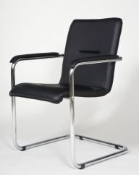
18 | Ормар димензија 90x45x200 cm,  Горња плоча ормара израђује се од исте врсте плоча као и плоче столова (д=28-30 mm) . Дезен врата и плафона је тамни орах. Корпуси ормара израђују се од универа д=18 mm црне боје и кантују се АБС траком. Леђа су израђена од лесонита или ХДФ-а минималне дебљине 3 mm, . | 203
19 | Oрмар димензија 90x45x200 cm,  Горња плоча ормара израђује се од исте врсте плоча као и плоче столова (д=28-30 mm) . Дезен врата и плафона је тамни орах. Корпуси и леђа ормара израђују се од универа д=18 mm црне боје и кантују се АБС траком. Леђа су израђена од лесонита или ХДФ-а минималне дебљине 3 mm | 215
20 | Ормар 90x45x75 cm,  Горња плоча ормара израђује се од исте врсте плоча као и плоче столова (д=28-30 mm) . Дезен врата и плафона је по избору купца. Корпуси ормара израђују се од универа д=18 mm црне боје и кантују се АБС траком. Леђа су израђена од лесонита или ХДФ-а минималне дебљине 3,2 mm. | 224
21 | Ормар димензија 90x45x140 cm,  Горња плоча ормара израђује се од исте врсте плоча као и плоче столова (д=28-30 mm) . Дезен врата и плафона је по избору купца. Корпуси ормара израђују се од универа д=18 mm црне боје и кантују се АБС траком. Леђа су израђена од лесонита или ХДФ-а минималне дебљине 3 mm. | 259
22 | Клуб сто димензија 60x60x50 cm,  Горња плоча клуб стола израђује се од универа д=28-30 mm који је у боји по жељи купца. Све странице се кантују АБС траком. Странице стола - потконструкција израђује се од универа у тону плоче стола или у црној боји, д=25 mm и кантују се АБС траком. Предња плоча стола ("везач") израђена је од универа д=18 mm. Конструктивни елементи везе изведени монтажно-демонтажно . | 133
23 | Двосед за седење дужине 130 cm,  Испоручује се са бочним страницама-наслонима за руке. Конструкција двоседа израђена је од универа и ојачана чамовим гредицама. Висина рама и седалног дела је 20 cm, дебљина сунђера који се поставља на седални део је 7 cm. Ширина седишта не сме бити мања 50 cm. Фотеља се испоручује на одговарајућој ојачаној металној конструкцији која је израђена од кутијастих профила алу пластификације. Сви елементи се комплетно тапацирају еко кожом или у штофу. | 30 | 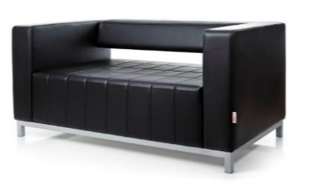
24 | Тросед за седење дужине 180 cm,  Испоручује се са бочним страницама-наслонима за руке. Конструкција троседа израђена је од универа и ојачана чамовим гредицама. Висина рама и седалног дела је 20 cm, дебљина сунђера који се поставља на седални део је 7 cm. Ширина седишта не сме бити мања 50 cm. Фотеља се испоручује на одговарајућој ојачаној металној конструкцији која је израђена од кутијастих профила алу пластификација. Сви елементи се комплетно тапацирају еко кожом или у штофу. | 32 | 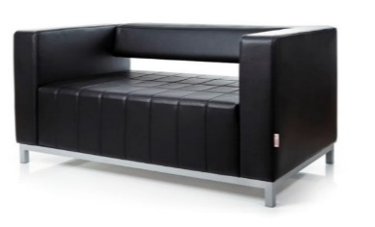
25 | Четворосед за седење дужине 230 cm,  Испоручује се са бочним страницама-наслонима за руке. Конструкција четвороседа израђена је од универа и ојачана чамовим гредицама. Висина рама и седалног дела је 20 cm, дебљина сунђера који се поставља на седални део је 7 cm. Ширина седишта не сме бити мања 50 cm. Фотеља се испоручује на одговарајућој ојачаној металној конструкцији која је израђена од кутијастих профила алу пластификација. Сви елементи се комплетно тапацирају еко кожом или у штофу. | 15 | 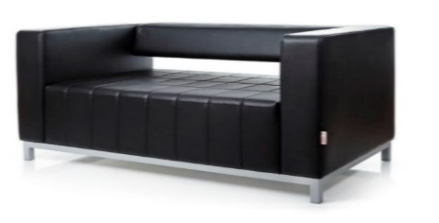
26 | Трпезаријски сто 90/90, са 4 столице,  Трпезаријски сто је димензија 90x90x75 cm.Плоча стола израђена је од иверице минималне дебљине 28 mm, ноге су од кутија цеви квадратног пресека 50x50 mm. Сто је лакиран у тону по избору наручиоца. Столице седиште и наслон тапацирани у штофу по избору наручиоца. Лакиране у истој боји као и трпезаријски сто. | 57
27 | Кревет од масива са душеком и покретном фиоком,  Конструкција је од буковог масива, стандардна. Испод седишта се налази кутија - фиока од универа на точкићима за одлагање постељине. Душек је квалитетан са жичаним језгром и навлаком од штофа која се скида (рајсфершлус). | 68 | 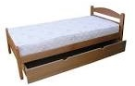
28 | Конференцијски сто са сегментима (22 места).  Састоји се од шест радних столова димензија 200x60x75cm и четири угаона сегмента димензија 80x60 cm од којих су два лева и два десна који омогућавају истовремено седење 22 особе (радних, односно конференцијских фотеља). Радна плоча стола израђује се од универа д=28. Све странице се кантују АБС траком. Странице стола - потконструкција израђује се од универа у тону плоче стола или у црној боји, д=25 mm и кантују се АБС траком. Предња плоча стола ("везач") израђена је од универа д=18 mm. На плочи стола, по захтеву, урезују се отвори за каблове у које се поставља декоративна ПВЦ розетна. Конструктивни елементи везе изведени монтажно-демонтажно . | 21
28 | Угаони сегменти израђују се од универа д=28-30 mm који је у боји по жељи купца. Лучна страница столова се кантују АБС траком. Угаони сегмент може бити леви или десни, у односу на страну стола са које се поставља. Краће странице се кантују.  Према детаљу | 21
29 | Комплет кухиња 220 cm према скици,  Састоји се од три горња и три доња елемента. Доњи елементи чине део од 60 cm са 4 фиоке за одлагање кухињског прибора и посуђа. Остала два су двокрилни елементи ширине 80 cm, од којих се у један смешта уградна дводелна судопера. Пратећи горњи елементи су израђени од једнобојног, односно дезенираног универа д=18 mm, чије се све видне ивице кантују АБС траком. Кухињски комплет се испоручује са радном плочом која покрива целу дужину доњих кухињских елеммената, ногицама минималне висине 10 cm, припадајућом соклом и дихт-покривном лајсном за радну плочу, једноручном батеријом и бојлером капацитета 10 литара, као и свим потребним оковом за монтажу свих наведених елемената. | 30 | 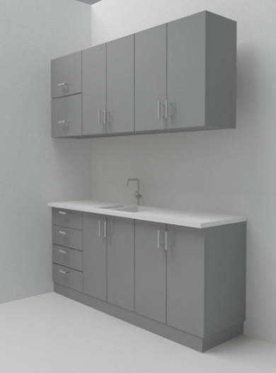
30 | Плакар димензија 60x40x200 cm,  Елементи плакара се израђују од универа д=18 mm који је пресвучен квалитетном меламинском фолијом и кантован АБС траком. Све полице унутар плакара су демонтажне. На бочним странама плакара са унутрашње стране уградити перфорације на сваких 5 cm. На крило поставити три шарке и одговарајућу ручицу. Спојеви елемената не смеју бити видни. Дата позиција се израђује од сивог универа. | 102
31 | Покретна касета са три фиоке димензија 45x50x60 cm,  Корпус покретне касете ради се од универа д=18 mm обложеног квалитетном меламинском фолијом кантованог АБС траком, топ комоде је универ д=25 mm. У касету се уграђује три пара клизача, три ручице и бравица за централно закључавање. Точкићи су висине 50 mm. Спојеви елемената не смеју бити видљиви. Боја по избору наручиоца. | 460
32 | Клуб сто 60x60x50 cm,  Горња плоча и странице стола израђене су од универа д=25 mm обложеног квалитетном меламинском фолијом у сивом или црном дезену и кантованог АБС траком у истом дезену. Везач је израђен од универа д=18 mm дезена као и горња плоча. | 111
33 | Конференцијска столица  Метална конструкција од челичне елипсасте цеви 30x15cm, са четири ноге, завршно пластифцирана у црну, сиву, плаву или црвену боју. Седиште и наслон су тапацирани штофом или еко козом сиве или црне боје, заштићени украсном пластиком са задње стране. Минимална дебљина сунђера је 4 cm. | 1473 | 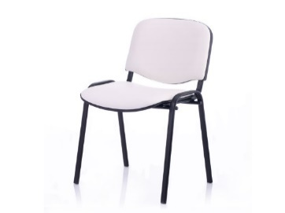
34 | Клуб фотеља '' шкољка'',  Заобљеног - полукружног облика потковице. Седиште и наслон тапацирани штофом или еко кожом. Фотеље су статичне . | 261
35 | Радни сто димензија 140x70x75 cm,  Плоча стола израђена је од универа д=25 mm, обложена квалитетном меламинском фолијом и кантована АБС траком. Потконструкција радног стола (странице) израђују се од универа д=25 mm које се кантују АБС траком. Предња плоча, везач, израђује се од универа д=18 mm. На крајевима ногу постављају се нивелатори за фино подешавање висине стола. На плочи стола праве се отвори за пролаз каблова у који се поставља декоративна ПВЦ розетна. Намештај се ради као монтажно-демонтажни (ексцентри), у боји по избору наручиоца. | 136 | 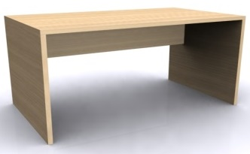
36 | Радна столица са руконаслонима,  Димензија 62x70x90/109 cm, ширина седалног дела 53 cm. Постоље је хромирана петокрака звезда, руконаслони су ПВЦ. Седиште и наслон су облозени сунђером минималне густине 35 kg/m3 и дебљине минимум 6 cm, тапацирани у штофу или еко кожи. Столица поседује гасни амортизер обложен ПВЦ-ом, механизам ЦПТ. Столица је предвиђена за рад особа тежине до 120 kg. | 700 | 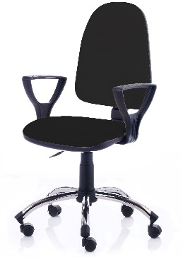
37 | Сигурносни СЕФ,  Израђен у складу са стандардом DIN 4102. Ватроотпорност приближно 30 минута, сигурносни ниво C2 по EN14450 стандарду. Врло квалитетна двострука израда од челичног лима са минералним ватроотпорним пуњењем. Сеф погодан за чување документације и вредносних папира. Брава са двоструко нарезаним кључем и тросмерним механизмом закључавања. Могућност причвршћења за под или зид. Димензије: спољашња мера: 57x40x90 cm, унутрашња мера 50x40x80 cm. | 20 | 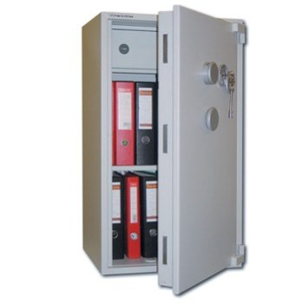
38 | Држач за ноге,  Високо квалитетног материјала. Позиција се поставља притиском стопала и остаје у жељеном положају или уз слободно кретање плоче одмарача напред назад. Покретна платформа омогућава протезање ногу за побољшање циркулације. Куглична површина масира стопала и смањује напетост. Подесив на две висине. | 453 | 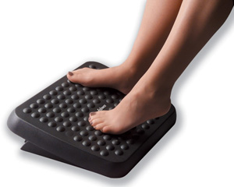
  prilog skica
39 | Метална канта за отпатке,  Завршно фарбана у сивој или црној боји. Висина канте 35 cm, пречник на врху 29 cm. | 828 | 
40 | Угаони сегмент димензија 80x80 cm,  Израђује се од универа д=28-30 mm који је пресвучен квалитетном фолијом у тону тамни орах. Лучна страница столова (угаони сегмент) столова се кантују АБС траком. Угаони сегмент може бити леви или десни, у односу на страну стола са које се поставља. | 41
41 | Тросед,  Димензије троседа су: ширина 220 cm, дубина седалног дела 65 cm, ширина седалног дела 175 cm. Конструкција троседа израђена је од неоплемењене иверице, шпер плоче и чамовине. Тросед је тапациран у еко кожи. У свему према достављеној фотографији. | 21 | 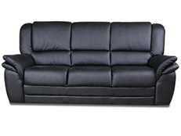
42 | Енерго блок,  Предвиђен за уградњу у радни сто. Енерго блок садржи један VGA прикључак, 2 USB 2.0 и 2 шуко утичнице. | 24 | 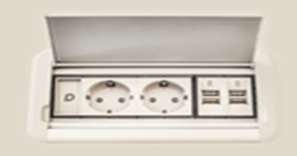
43 | Клупа за седење 2x1.5 m.,  Конструкција клупе израђена је од челичних профила 60x30 mm завршно пластифицираних у црну боју. Ноге клупе су правоугаоног облика димензије 55x55 mm. Ноге клупе су међусобно повезане челичним профилима 60x30 mm. Седални део се тапацира еко кожом по избору наручиоца, дебљина сунђера је 6 cm. | 1 | 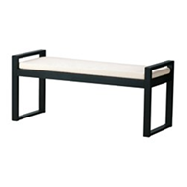
  prilog skica
44 | Радна фотеља са високим наслоном,  Тапацирана квалитетном црном кожом; са осцилирајућим - тилт или мултиблок механизмом и регулацијским тегом за подешавање према тежини корисника. Руконаслони фотеље израђени су од масива или ламелираног буковог дрвета завршно фарбаног ПУ премазом (орах, црно или wенге). База фотеље је метално петокрако постоље обложено буковим масивом завршно фарбаним у исту боју као и руконаслони фотеље. Наслон и седални део фотеље израђени су из једног дела од ламелираног буковог отпреска мин. дебљине 12mm. Фотеља се комплетно тапацира природном кожом - седални део и леђа фотеље. | 52 | 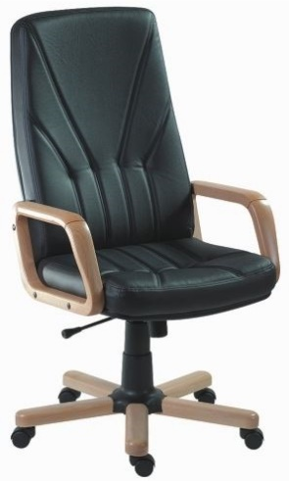
45 | Фотеља за седење дужине 80 cm,  Испоручује се са бочним страницама-наслонима за руке. Конструкција фотеље израђена је од универа и ојачана чамовим гредицама. Висина рама и седалног дела је 20 cm, дебљина сунђера који се поставља на седални део је 7 cm. Ширина седишта не сме бити мања 50 cm. Фотеља се испоручује на одговарајућој ојачаној металној конструкцији која је израђена од кутијастих профила хром пластификација. Сви елементи се комплетно тапацирају еко кожом или у штофу. | 39 | 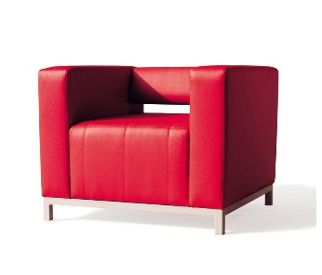
46 | Конференцијски сто димензија 140x100x75 cm,  Радна плоча стола израђује се од универа д=28-30 mm који је обложен квалитетном фолијом у боји по желји купца. Краће стране се кантују АБС траком. Странице стола - потконструкција израђује се од универа у тону плоче стола или у црној боји, д=25мм и кантују се АБС траком. Предња плоча стола ("везач") израђена је од универа д=18 mm. На плочи стола, по захтеву, урезују се отвори за каблове у које се поставља декоративна ПВЦ розетна. Конструктивни елементи везе изведени монтажно-демонтажно . | 6
47 | Једнокрилни ормар за регистраторе и документа димензија 50x40x200 cm,  Сви елементи ормара израђени су од универа д=18 mm обложеног квалитетном меламинском фолијом, рубних ивица кантованих АБС траком. Полеђина је израђена од лесо-декора дебљине 3 mm. Ормар је опремљен са 4 полице. Минимални размак између полица је 35 cm. Бочне странице перфориране за померање полица по висини. Ормар опремљен бравицом за закључавање и металним ручицама за отварање. Боја: /буква/црна. | 44
48 | Двокрилни ормар за регистраторе и документа димензија 90x40x200 cm,  Сви елементи ормара израђени су од универа д=18мм, бочне ивице су кантоване АБС траком. Полеђина је израђена од лесо-декора д=3 mm. Ормар је опремљен са 4 полице. Размак између полица је минимум 35 cm. Бочне странице перфориране за померање полица по потреби. Ормар опремљен бравицом за закључавање и металним ручицама за отварање. Боја: буква/црна. | 353
49 | Двокрилни гардеробер димензија 90x50x200 cm,  Сви елементи ормара израђени су од универа д=18 mm, бочне ивице кантоване АБС траком. Полеђина је израђена од лесо-декора д=3 mm. Ормар је опремљен са једном фиксном полицом, испод које се монтира шипка за качење одела. Ормар је опремљен са бравицом за закључавање и металним ручицама за отварање. Боја: тамни црна/буква. | 22
50 | Постоље за штампач димензија 50x50x60 cm,  Задња плоча је висине 80 cm. Са једне стране налази се место за смештај папира. Постоље је израђено од универа д=18 mm, кантовано АБС траком. Боја: тамни орах/црна/буква/беж. | 42 | 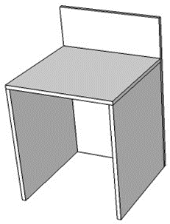
51 | Ниски ормар за документа 45x40x80 cm,  Сви елементи ормара израђени су од универа д=18 mm, рубних ивица обрађених АБС траком. Полеђина је израђена од лесо-декора д=3 mm. Ормар је опремљен са 4 полице. Бочне странице су перфориране за померање страница по потреби. Ормар је опремљен са бравицом за закључавање и металним ручицама за отварање. Боја универа је тамни црна/буква. | 10
52 | Отворени ормар за регистраторе димензија 95x43x200 cm,  Сви елементи ормара су израђени од универа д=18 mm. Сви видни делови страница и полица су кантовани АБС траком. Полеђина је израђена од лесо-декора д=3 mm. Ормар опремљен са 8 полица (4 у два реда). Размак између полица 36 cm. Сокла је висине 8цм. Боја: тамни црна/буква. | 23 | 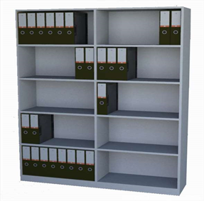
53 | Клуб сто димензија 120x60x50 cm,  Горња плоча клуб стола израђује се од универа д=28-30 mm који је у боји по жељи купца. Све странице се кантују АБС траком. Странице стола - потконструкција израђује се од универа у тону плоче стола или у црној боји, д=25 mm и кантују се АБС траком. Предња плоча стола ("везач") израђена је од универа д=18 mm. Конструктивни елементи везе изведени монтажно-демонтажно . | 14
54 | Пулт за благајну за 2 шалтерска места,  Димензија: висина пулта 150 cm, висина радног дела 75 cm, дужина пулта 380 cm, висина стакленог дела 25cm, ширина стакленог дела 83 cm, отвор за пријем уплата висине 11 cm, ширина отвора за пријем уплата 83 cm, ширина радног дела за једно благајничко место 60 cm, ширина фиоке за пазар 53 cm, висина фиоке за пазар 11.5cm. Благајнички пулт треба да садржи два благајничка места. Између благајника треба да буде угаони сто ширине 63 cm (у делу између благајни), а други део угаоног дела треба да буде на десној страни, с тим да радни простор са леве стране буде предвиђен за благајницу која седи за благајном до зида. У делу угаоног дела на десној страни би био радни део за благајника који седи до прозора. Угаони сто са обе стране радног дела треба да садржи фиоке класичних димензија. У делу радног стола који се налази испод пулта и између благајница треба предвидети део за кућиште рачунара.  Скица бр. 1 у прилогу | 2
55 | Комплет кухиња 120 cm,  Састоји се од два доња и горња кухињска елемента. Један двокрилни елемент је ширине 80цм у који је смештена уградна дводелна судопера. Један једнокрилни елемент ширине 40цм Пратећи горњи елементи су један двокрилни ширине 80 cm и један ширине 40 cm. Сви елементи су израђени од једнобојног, односно дезенираног универа д=18 mm, чије се видне ивице кантују АБС траком. Кухињски комплет се испоручује са радном плочом која покрива целу дужину доњих кухињских елемената, ногицама минималне висине 10 cm, припадајућом соклом и дихт-покривном лајсном за радну плочу, једноручном батеријом и бојлером капацитета 10 литара, као и свим потребним оковом за монтажу свих наведених елемената. | 2
56 | Метална столица са буковим седистем и наслоном  Метална конструкција од челичне елипсасте цеви 30x15 cm, са четири ноге. Метални костур завршно пластифциран у црну или сиву. Седиште и наслон су израђени од буковог фурнира који су анатомски обликовани; завршна обрада је полиуретански лак у 3 слоја. Спајање металног рама са дрвеним отпресцима се врши вијком М6. | 54
57 | Канцеларијска радна столица,  Радба столица са високим наслоном. Леђни наслон обавезно правоугаоног облика (целом својом висином) са лучно извијеним делом у доњем, лумбалном делу. Механизам столице омогућава промену висине столице, промену висине и угла наслона као и промену дубине седишта у односу на наслон. Постоље столице је хромирана петокрака база са гуменим точкићима. Седиште и наслон тапацирани квалитетним штофом или еко кожом по избору наручиоца. Руконаслони подесиви по висини, израђени од метала или квалитетне пластике, односно комбинације ова два метала. Ширина/дубина седишта: 52цм/55цм. | 53 | 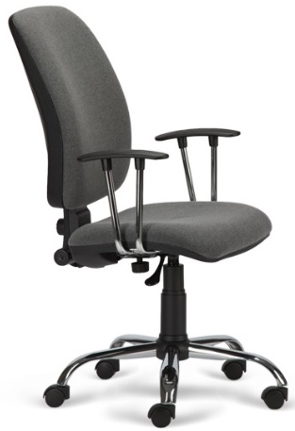
58 | Гардеробни ормар са бравицом димензија 60x55x210 cm,  Има две унутрашње полице и шипку за качење гардеробе унутар корпуса. Корпус је израђен од универа д=18 mm у дезену уни декор сиво, рубних ивица обрађених кант траком истог дезена као и универ. Фронтови и покривна плоча су израђени од универа д=18mm у дезену премијум бела (типа Еггер W 100 или одговарајући) или Финелине (типа Кроноспан), обрађених ивица АБС траком у истом дезену као и фронтови. | 6
59 | Радни сто димензија 160x80x75 cm,  Плоча стола израђена је од универа д=25 mm, обложена меламинском фолијом у дезену тамни храст и кантована АБС траком истог дезена. Плоча стола ослања се на 4 металне ноге кутијастих профила. Ноге стола повезане су траверзом . На плочи стола прави се отвор за пролаз каблова у који се поставља декоративна ПВЦ розетна. Сваки сто има перфорирану металну предњу плочу Л=150 cm (мат алуминијум попут ногу стола) која сакрива ноге, постављену између ногу стола у висини око 50 cm. | 4 | 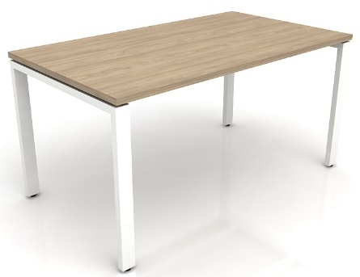
60 | Гардеробни ормар са бравицом димензија 60x55x210 cm,  Има две унутрашње полице и шипку за качење гардеробе унутар корпуса. Корпус је израђен од универа д=18 mm у дезену уни декор сиво, рубних ивица обрађених кант траком истог дезена као и универ. Фронтови и покривна плоча су израђени од универа д=18 mm у дезену премијум бела (типа Еггер W 100 или одговарајући) или Финелине (типа Кроноспан), обрађених ивица АБС траком у истом дезену као и фронтови. | 6
61 | Двокрилни архивски ормар из два дела, h=210 cm,  а) двокрилни ормар горњи, h=70 cm, садржи једну конструктивну полицу; корпус и покривна плоча израђени су од универа д=18 mm у дезену тамног храста (типа Храст Феррера Х1137 Еггер или одговарајући), обрађених рубних ивица АБС кант траком истог дезена као и универ; фронтови су такође израђени од универа д=18 mm у дезену тамног храста, обрађених рубних ивица АБС кант траком у истом дезену као и фронтови; димензије 90x45x70 cm;  б) двокрилни ормар доњи, h=140 cm, садржи две конструктивне полице; корпус и покривна плоча израђени су од универа д=18mm у дезену тамног храста (типа Hrast Ferrera H1137 Egger или одговарајући), обрађених рубних ивица АБС кант траком истог дезена као и универ; фронтови су такође израђени од универа д=18 mm у дезену тамног храста, обрађених рубних ивица АБС кант траком у истом дезену као и фронтови; димензије 90x45x140 cm. | 10
62 | Конференцијски сто димензија 140 + полукруг 40x80x75 cm,Радна плоча стола израђује се од универа д=28-30 mm који је у боји по желји купца. Све странице плоче стола се кантују АБС траком. Странице стола - потконструкција израђује се од универа у тону плоче стола или у црној боји, д=25мм и кантују се АБС траком. Предња плоча стола ("везач") израђена је од универа д=18 mm. На плочи стола, по захтеву, урезују се отвори за каблове у које се поставља декоративна ПВЦ розетна. Конструктивни елементи везе изведени монтажно-демонтажно . | 3 | 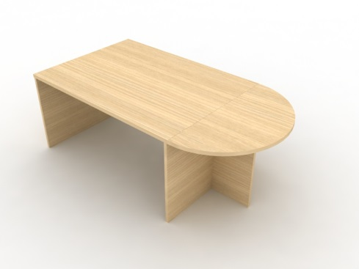
62 | Полукружни сегмент израђује се од медијапана или универа д=28-30 mm који је у боји по желји купца. Краће странице се кантују. | 3
63 | Метални ормар за оружје димензија 160x40x30 cm,  Материјал: декапирани челични лим. Снабдевем улошцима за смештај пушака, а у горњем делу ормара налази се трезор, као и полица за одлагање и чување пиштоља, муниција и осталог прибора (механичка брава на трезору). Облик прилагођен тако да се може лако поставити као посебан елемент. Ормар треба да има минимални смештајни капацитет за 3-4 пушке и 5 пиштоља. Забрављивање трезора и главних врата врши се механичком бравом. Ормар мора да испуњава прописане стандарде за држање оружја. | 4
64 | Двокрилни архивски ормар из два дела, h=210 cm,  а) двокрилни ормар доњи, h=70 cm, садржи једну конструктивну полицу; корпус и покривна плоча израђени су од универа д=18 mm у дезену тамног храста (типа Hrast Ferrera H1137 Egger или одговарајући), обрађених рубних ивица АБС кант траком истог дезена као и универ; фронтови су такође израђени од универа д=18 mm у дезену тамног храста, обрађених рубних ивица АБС кант траком у истом дезену као и фронтови; димензије 80x43x70 cm;  б) двокрилни ормар доњи, h=140 cm, садржи две конструктивне полице; корпус и покривна плоча израђени су од универа д=18 mm у дезену тамног храста (типа Hrast Ferrera H1137 Egger или одговарајући), обрађених рубних ивица АБС кант траком истог дезена као и универ; фронтови су такође израђени од универа д=18 mm у дезену тамног храста, обрађених рубних ивица АБС кант траком у истом дезену као и фронтови; димензије 80x43x140 cm. | 12
65 | Двокрилни архивски ормар димензија 80x43x140 cm,  Садржи две конструктивне полице. Корпус и покривна плоча израђени су од универа д=18 mm у дезену тамног храста (типа Hrast Ferrera H1137 Egger или одговарајући), орађених ивица кант траком истог дезена као и универ. Фронтови су такође израђени од универа д=18 mm у дезену тамног храста, обрађених рубних ивица АБС траком у истом дезену као и фронтови. | 5
66 | Клуб сто Ø50xх45цм,  Горња плоча стола израђена је од универа д=25 mm обложеног квалитетном меламинском фолијом кантованог АБС траком. Подконструкција од универа исте дебљине постављена у крст. | 2
67 | Радни сто са фиокама димензија 160x80x75 cm,  Плоча стола израђена је од универа д=25 mm обложена квалитетном меламинском фолијом у дезену по желји купца, рубних ивица кантованих АБС траком у истом дезену. На плочи стола прави се отвор за пролаз каблова у који се поставља декоративна ПВЦ розетна. Потконструкција стола израђена је од универа д=25 mm у дезену по желји купца, ивица обрађених АБС траком у истом дезену и има три фиоке ширине 45 cm орјентисане на десну страну, са квалитетним клизачима. Предња плоча стола израђује се од универа д=18 mm у истом дезену, ширине 35 cm. Бравица закључава прву фиоку. Ручице на фиокама су алуминијумске, дужине до 15 cm. За елементе везе користи се квалитетан оков типа фгв или одговарајући. | 32 | 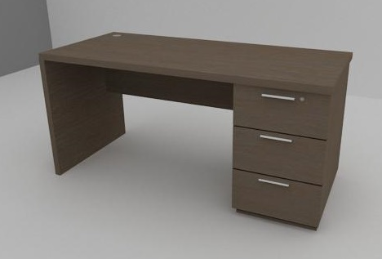
68 | Угаони радни сто димензија (160x80 са додатком 140x80 cm, h=75 cm,  Плоча стола израђена је од универа д=25 mm обложена квалитетном фолијом у дезену по зелји купца, рубних ивица обрађених АБС траком дебљине 2 mm у истом дезену. Предња плоча стола израђује се од универа д=18 mm у истом дезену, ширине 35 cm. На плочи стола прави се отвор за пролаз каблова у који се поставља декоративна ПВЦ розетна. Сто има цилиндричне металне ноге Ø60, са нивелационим стопицама за фино подешавање висине. Ноге су боје мат алуминијум. Сто има три фиоке ширине 45 cm орјентисане на леву или десну страну. . Ручице на фиокама су алуминијумске, дужине до 15 cm. За елементе везе користи се калитетан оков типа фгв или сл. | 5 | 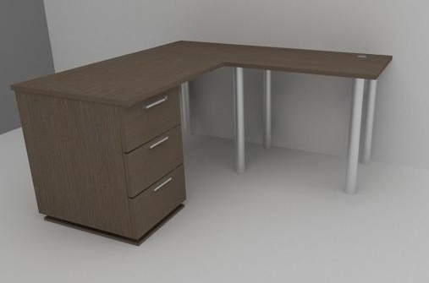
69 | Радни сто димензија 160x80x75 cm,  Плоча стола израђена је од универа д=25 mm обложена квалитетном фолијом у дезену по зелји купца, рубних ивица обрађених АБС траком дебљине 2 mm у истом дезену. Предња плоча стола израђује се од универа д=18 mm у истом дезену, ширине 35 cm. На плочи стола прави се отвор за пролаз каблова у који се поставља декоративна ПВЦ розетна. Сто има две цилиндричне металне ноге Ø60, са нивелационим стопицама за фино подешавање висине. Ноге су боје мат алуминијум. Сто се са једне стране ослања на две цилиндричне ноге, а са друге стране на три фиоке ширине 45 cm (орјентисане на леву или десну страну у зависности од спецификације). Ручице на фиокама су алуминијумске, дужине до 15 cm. За елементе везе користи се калитетан оков типа фгв. У свему према консултацијама са инвеститором. | 5 | 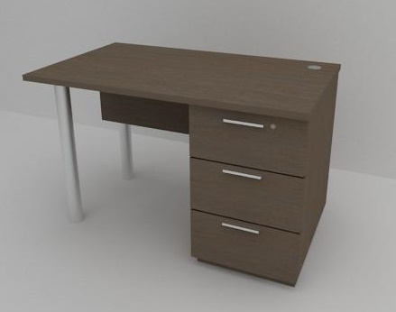
70 | Радни сто димензија 160x80x75 cm,  Плоча стола израђена је од универа д=25 mm обложена квалитетном фолијом у дезену по желји купца, рубних ивица обрађених АБС траком дебљине 2 mm у истом дезену. На плочи стола прави се отвор за пролаз каблова у који се поставља декоративна ПВЦ розетна. Сто има четири цилиндричне металне ноге Ø50 спојене траверзом, са нивелационим стопицама за фино подешавање висине. Ноге су боје мат алуминијум. За елементе везе користи се калитетан оков типа фгв. | 1
71 | Двокрилни архивски ормар из два дела, h=210 cm,а) двокрилни ормар доњи, h=70 cm, садржи једну конструктивну полицу; корпус и покривна плоча израђени су од универа д=18 mm у дезену по желји купца или одговарајући, обрађених рубних ивица АБС кант траком истог дезена као и универ; фронтови су такође израђени од универа д=18 mm у дезену по желји купца или одговарајући, обрађених рубних ивица АБС кант траком у истом дезену као и фронтови; димензије 90x43x70 cm; б) двокрилни ормар доњи, h=140 cm, садржи две конструктивне полице; корпус и покривна плоча израђени су од универа д=18 mm у дезену по желји купца или одговарајући, обрађених рубних ивица АБС кант траком истог дезена као и универ; фронтови су такође израђени од универа д=18 mm , обрађених рубних ивица АБС кант траком у истом дезену као и фронтови; димензије 90x43x140 cm. | 8
72 | Двокрилни гардеробни ормар димензија 90x43x210 cm,  Горњи део садржи попречни механизам за качење гардеробе на извлачење и бравицу од инокса. Доњи део садржи две унутрашње полице. Корпус и покривна плоча израђени су од универа д=18 mm у дезену по желји купца или одговарајући, обрађених рубних ивица кант траком истог дезена као и универ. Фронтови су израђени од универа д=18 mm у дезену Woodline Mokka Kastanetu или одговарајући, обрађених рубних ивица АБС таком у истом дезену као и фронтови. | 6
73 | Једноделни ормар, метални димензија 180x30x50 cm,  У врху је полица испод које је шипка за качење гардеробе. Врата су са вентилационим отворима у дну и при врху, закључавање је помоћу цилиндар браве (два кључа). Завршна обрада је пластификација у светло сивој боји RAL 7035. | 1
74 | Двокрилни архивски ормар димензија 90x43x140.5 cm,  Садржи две конструктивне полице. Корпус и покривна плоча израђени су од универа д=18 mm у дезену трешња, обрађених рубних ивица кант траком истог дезена као и универ. Фронтови су од стакла. | 1
75 | Двокрилни архивски ормар димензија 90x43x140.5 cm,  Садржи две конструктивне полице. Корпус и покривна плоча израђени су од универа д=18 mm у дезену трешња, обрађених рубних ивица кант траком истог дезена као и универ. Фронтови су, такође, израђени од универа д=18 mm у дезену трешња, обрађених рубних ивица АБС траком у истом дезену као и фронтови. | 1
76 | Носач кућишта компјутера димензија 25x50 cm,  Израђен је од универа д=18 mm оплемењен квалитетном меламинском фолијом у дезену по желји купца, рубних ивица обрађених АБС траком у истом дезену, са пластичним точкићима. | 27
77 | Радни сто димензија 90x60x75 cm,Радна плоча стола израђује се од универа д=28-30 mm који је у боји по желји купца. Краће стране се кантују АБС траком. Странице стола - потконструкција израђује се од универа у тону плоче стола или у црној боји, д=25 mm и кантују се АБС траком. Предња плоча стола ("везач") израђена је од универа д=18 mm. На плочи стола, по захтеву, урезују се отвори за каблове у које се поставља декоративна ПВЦ розетна. Конструктивни елементи везе изведени монтажно-демонтажно | 16
78 | Угаони радни сто из три дела,  Столови димензија 140x80x75cm и 80x80x75 cm спојени су угаоним додатаком облика четвртине круга димензија 80x80x75cm. Плоча стола израђена је од универа д=25mm обложена квалитетном фолијом у дезену трешња или буква, рубних ивица обрађених АБС траком дебљине 2 mm у истом дезену. На плочи стола прави се отвор за пролаз каблова у који се поставља декоративна ПВЦ розетна. Сто има четири цилиндричне металне ноге Ø50 спојене траверзом, са нивелационим стопицама за фино подешавање висине. Ноге су боје мат алуминијум. За елементе везе користи се калитетан оков типа Haffele или сл. У свему према консултацијама са инвеститором. | 1 | 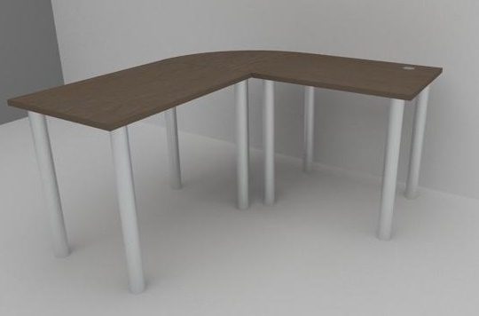
79 | Радни сто димензија 160x80x75 cm,  Плоча стола израђена је од универа д=25 mm, обложена квалитетном меламинском фолијом у дезену по зелји купца, рубних ивица обрађених АБС траком дебљине 2 mm у истом дезену. На плочи стола прави се отвор за пролаз каблова у који се поставља декоративна ПВЦ розетна. Сто има по три фиоке са обе стране, ширине 45цм на које се ослања радна плоча стола. Ручице на фиокама су алуминијумске, дужине до 15 cm. За елементе везе користи се калитетан оков типа фгв или сл. | 1
80 | Двокрилни архивски ормар димензија 100x40x180 cm,  Једна страна ормара је затворена вратима, садржи 4 конструктивне полице. Друга стана ормара нема фронтове, већ је отворена полица са 5 преграда. Корпус и покривна плоча израђени су од универа д=18 mm у дезену по зелји купца, обрађених рубних ивица кант траком истог дезена као и универ. Фронтови су, такође, израђени од универа д=18 mm у дезену тамни храст, обрађених рубних ивица АБС траком у истом дезену као и фронтови. | 1
81 | Канцеларијска столица  Хромирана конструкција са точкићима; обрада седишта, наслона и руконаслона у црној еко кожи. Механизам наслона подесив по нагибу, столица ротирајућа и подесива по висини гасним механизмом, носивост 120 kg. | 45 | 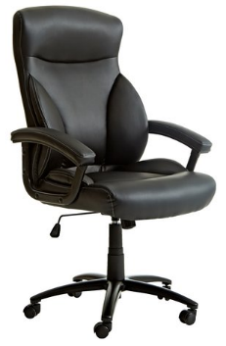
82 | Трокрилни архивски ормар дводелни,  Горњи део димензија 160x42x120 cm, садржи две унутрашње полице. Доњи део димензија 160x42x130 cm, садржи две унутрашње полице. Корпус и покривна плоча израђени од универа д=18 mm у дезену по зелји купца, обрађених рубних ивица кант траком истог дезена као и универ. Фронтови су израђени од универа д=18 mm у, обрађених рубних ивица АБС траком у истом дезену као и фронтови. | 1
83 | Двокрилни ормар половина поличара у комбинацији са једнокрилним гардеробним ормаром димензија 90x50x210 cm,  Гардеробер је раздвојен преградом на висини од 160 cm. Површина лица ормара је 90x210 cm са бравицом на сваком крилу. | 1
84 | Двокрилна канцеларијска комода димензија 100x60x65 cm,  Садржи једну комоду. Корпус и покривна плоча израђени од универа д=18 mm у дезену по желји купца, рубних ивица кантованих АБС траком истог дезена. Фронтови су израђени од универа д=18 mm , рубних ивица кантованих АБС траком у истом дезену као и фронтови. | 1
85 | Трокрилни архивски ормар дводелни,  Горњи део димензија 174x37x75cm, садржи две унутрашње полице. Доњи део димензија 174x37x155 cm, садржи две унутрашње полице. Корпус и покривна плоча израђени од универа д=18 mm у дезену по желји купца, обрађених рубних ивица кант траком истог дезена као и универ. Фронтови су израђени од универа д=18 mm у дезену по желји купца , обрађених рубних ивица АБС траком у истом дезену као и фронтови. | 2
86 | Радни сто димензија 140x55x75cm,  Плоча стола израђена је од универа д=25 mm, обложена квалитетном меламинском фолијом у дезену по желји купца, рубних ивица обрађених АБС кант траком у истом дезену. Сто има четири цилиндричне металне ноге Ø50 спојене траверзом, са нивелационим стопицама за фино подешавање висине. Ноге су боје мат алуминијум. За елементе везе користи се квалитетан оков типа фгв или одговарајући. | 26
87 | Трокрилни архивски ормар дводелни,  Горњи део димензија 165x52x114cm, садржи две унутрашње полице. Доњи део димензија 165x52x161cm, садржи три унутршање полице у две трећине ормара. Трећи део је гардеробни са једном унутрашњом полицом и попречним механизмом за качење гардеробе на извлачење. Корпус и покривна плоча израђени су од универа д=18mm у дезену по желји купца. Фронтови су израђени од универа д=18mm у дезену по желји купца, обрађених рубних ивица у истом дезену као и фронтови. | 1
88 | Једнокрилни архивски ормар дводелни,  Горњи део димензија 60x32x114cm садржи две унутрашње полице, доњи део димензија 60x32x161cm садржи три унутрашње полице. Корпус и покривна плоча израђени од универа д=18 mm у дезену по желји купца, рубних ивица кантованих АБС траком истог дезена као и универ. Фронтови су израђени од универа д=18 mm у, рубних ивица кантованих АБС траком у истом дезену као и фронтови. | 1
89 | Трокрилни архивски ормар дводелни  Горњи део 165x32x114 cm, садржи две унутрашње полице. Доњи део димензија 165x32x161cm, садржи три унутрашње полице. Корпус и покривна плоча израђени су од универа д=18mm у дезену по желји купца, обрађених рубних ивица кант траком истог дезена као и универ. Фронтови су израђени од универа д=18mm у дезену по желји купца, обрађених рубних ивица ABS траком у истом дезену као и фронтови. | 1
90 | Канцеларијска комода димензија 50x40x65cm,  садржи једну унутрашњу полицу. Корпус и покривна плоча израђени од универа д=18mm у дезену по желји купца, обрађених рубних ивица кант траком истог дезена као и универ. | 1
91 | Ормар дводелни 80x40x227,6 cm  двокрилни стаклени са једном преградом на средини. Висина стакленог дела је 109cm, висина дела од универа са вратима је 109cm. Део од универа садржи 3 преграде. | 1
92 | Двокрилни архивски ормар из два дела, димензија 90x45x210cm  а) двокрилни архивски ормар, горњи h=70cm, садржи једну конструктивну полицу; корпус и покривна плоча израђени су од универа д=18mm у дезену тамног храста (типа Храст Ferrera H1137 Egger или одговарајући), обрађених рубних ивица кант траком истог дезена као и универ; фронтови су, такође, израђени од универа д=18mm у дезену тамног храста, обрађених рубних ивица ABS траком у истом дезену као и фронтови; димензије: 90x45x70cm;  б) двокрилни архивски ормар, доњи h=140cm, садржи две конструктивне полице; корпус и покривна плоча израђени су од универа д=18mm у дезену тамног храста (типа Храст Ferrera H1137 Egger или одговарајући), обрађених рубних ивица кант траком истог дезена као и универ; фронтови су од стакла; димензије: 90x45x140cm. | 7
93 | Конференцијски сто димензија 150x80x75cm  Горња плоча стола израђена је од универа д=18mm обложена квалитетном фолијом у боји по избору наручиоца, рубних ивица кантованих ABS траком у истом дезену. Направити везач по средини стола. Дебљина везача 18mm. Странице стола су дебљине 18mm. | 15
94 | Радни сто димензија 160x80x75cm  Горња плоча стола и странице стола су дебљине 36mm. Предња страна стола је затворена предњом плочом. Дебљина предње плоче ("везача") је 18mm. Фиоке су саставни део стола. Материјал је фурнирана иверица. | 35
95 | Четворосед  металне конструкције пластифициране у црно, седисте и наслон тапацирани у стофу или еко кози по избору. Задња страна седиста и наслона има декоративну пластику. | 14 | 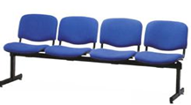
96 | Универзална полица димензија 67x43x200cm  Израђена је од универа д=18mm обложена квалитетном меламинском фолијом, рубних ивица кантованих ABS траком. Боја је бела. | 18
97 | Конференцијски сто димензија 180x100x75 cm  Радна плоча стола израђује се од универа у боји по желји купца д=28-30mm . Краће стране се кантују ABS траком. Странице стола - потконструкција израђује се од универа у тону плоче стола или у црној боји, д=25mm и кантују се ABS траком. Предња плоча стола ("везач") израђена је од универа д=18mm. На плочи стола, по захтеву, урезују се отвори за каблове у које се поставља декоративна ПВЦ розетна. Конструктивни елементи везе изведени монтажно-демонтажно (ексцентар). | 1
98 | Радни сто димензија 80x80x75 cm,  Радна плоча стола израђује се од универа д=28-30mm који је у боји по желји купца. Све странице горње плоче се кантују ABS траком. Странице стола - потконструкција израђује се од универа у тону плоче стола или у црној боји, д=25mm и кантују се ABS траком. Предња плоча стола ("везач") израђена је од универа д=18mm. На плочи стола, по захтеву, урезују се отвори за каблове у које се поставља декоративна PVC розетна. Конструктивни елементи везе изведени монтажно-демонтажно . | 9
99 | Клуб сто димензија 80x80x45 cm,  Горња плоча клуб стола израђује се од универа д=28-30mm који је је у боји по желји купца . Краће стране се кантују ABS траком. Странице стола - потконструкција израђује се од универа у тону плоче стола или у црној боји, д=25mm и кантују се ABS траком. Предња плоча стола ("везач") израђена је од универа д=18mm. Конструктивни елементи везе изведени монтажно-демонтажно . | 4
100 | Покретна касета са три фиоке димензија 45x52x62 cm,  Корпус покретне касете ради се од универа д=18mm обложеног квалитетном меламинском фолијом кантованог ABS траком, топ комоде је универ д=25mm. У касету се уграђује три пара клизача, три ручице и бравица за централно закључавање. Точкићи су висине 50mm. Спојеви елемената не смеју бити видљиви. Боја по избору наручиоца. | 9
101 | Судопера дводелна од inoxa,  доњи део од универа са фронтовима од медијапана. Дим. 60/60/85cm | 3
102 | Канцеларијска столица Подесив наслон за главу по висини и нагибу. Подесиви мрежасти наслон по висини. Егро наслон за струк. Подесиви руконаслони по висини и по положају. Седиште и наслон у мрежи. Подешавање дубине седишта. Синхро механизам са антишок функцијом. Алуминијумска база пречника 65mm са точкићима. Оптерећење 120kg. | 8 | 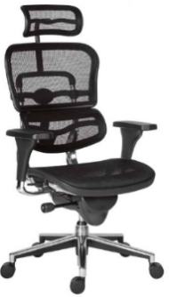
103 | Кухињски доњи део,  Израђен је из два независна корпуса ширине 60cm. Оба корпуса озрађују се од оплемењеног универа д=18mm. Елементи се израђују са једним вратима. На дате кухињске елементе поставља се радна плоча д=38mm. | 1
104 | Кухињски горњи део,  Израђује се из два независна корпуса ширине 60cm, дубине 30cm и висине 72cm. Оба корпуса се израђују од оплемењеног универа д=18mm. Елементи се израђују са једним вратима. | 1
105 | Ормар архивски са стаклом димензија 90x50x200cm,  У горњем делу су стаклена врата х=130cm, а у доњем делу пуна h=70cm. Корпус и врата урађени су од универа д=18mm, а горња плоча је д=25mm. Спојеви су монтажно демонтажним оковом. Врата кантована ABS траком.  Скица бр. 2 у прилогу | 3
106 | Полица магацинска монтажна 250x92x55цм-5 нивоа,  Универ 25mm корпус, полице д=18mm, вертикално укруцење по средини полице | 25
107 | Радни сто димензија 150x60x75 cm,  Плоча стола израђена је од универа д=25mm, обложена квалитетном меламинском фолијом и кантована ABS траком. Потконструкција радног стола (странице) израђују се од универа д=25mm које се кантују ABS траком. Предња плоча, везач, израђује се од универа д=18mm. На крајевима ногу постављају се нивелатори за фино подешавање висине стола. На плочи стола праве се отвори за пролаз каблова у који се поставља декоративна PVC розетна. Намештај се ради као монтажно-демонтажни (ексцентри), у боји по избору наручиоца. | 37
108 | Радни сто димензија 135x80x75 cm,  Плоча стола израђена је од универа д=25mm, обложена квалитетном меламинском фолијом и кантована ABS траком. Потконструкција радног стола (странице) израђују се од универа д=25mm које се кантују ABS траком. Предња плоча, везач, израђује се од универа д=18mm. На крајевима ногу постављају се нивелатори за фино подешавање висине стола. На плочи стола праве се отвори за пролаз каблова у који се поставља декоративна PVC розетна. Намештај се ради као монтажно-демонтажни (ексцентри), у боји по избору наручиоца. | 2
109 | Канцеларијски сто са једним редом фиока димензија 135x80x75cm,  израђен од универа д=25mm, обложен квалитетном меламинском фолијом у дезену по избору наручиоца, рубних ивица кантованих ABS траком у истом дезену. Везивање елемената монтажно-демонтажном везом. | 25
110 | Сто конференцијски 150x60x75 cm,  Плоча стола израђена је од универа д=25mm, обложена квалитетном меламинском фолијом. Потконструкција (странице) стола израђена је од универа д=25mm са стопицама за штеловање висине. Предња плоча, везач, израђена од универа д=18mm. Рубне ивице обрађене ABS траком у истом дезену. Намештај се ради као монтажно-демонтажни у дезену по избору наручиоца. | 4
111 | Конференцијски сто 240x100x75cm,  Плоча стола израђена је од универа д=25mm обложена квалитетном меламинском фолијом. Потконструкција (странице) стола израђена је од универа д=25mm са стопама за штеловање висине. Рубне ивице обрађене ABS траком у истом дезену. Намештај се ради као монтажно-демонтажни у дезену по избору наручиоца. | 4
112 | Судопера једноделна,  Лева или десна.Ширине 60cm, inox, доњи део универ врата. Бела | 2
113 | Ормар за цртеже димензија 138x96cm, h=55cm,  Корпус је урађен од универа д=18mm, док је горња плоча урађена од универа д=25mm, све рубне ивице кантоване ABS траком. Конструктивни елементи везе изведени монтажно-демонтажно.  Скица бр. 3 у прилогу | 8
114 | Ормар димензија 90x45x75 cm,  Сви елементи, бочне стране, горња и доња плоча и припадајуће полице су од универа д=18mm у дезену по избору наручиоца. Корпуси ормара израђују се од универа д=18mm. Све рубне ивице кантују се ABS траком. | 15
115 | Ормар димензија 90x45x140 cm,  Сви елементи, бочне стране, горња и доња плоча и припадајуће полице су од универа д=18mm у дезену по избору наручиоца. Корпуси ормара израђују се од универа д=18mm. Све рубне ивице кантују се ABS траком. | 10
116 | Ормар архивски димензија 80x40x200 cm,  Садржи две конструктивне полице. Корпус и покривна плоча израђени су од универа д=18mm у дезену по избору наручиоца, обрађених рубних ивица кант траком истог дезена као и универ. Фронтови су, такође, израђени од универа д=18mm у дезену трешња, обрађених рубних ивица ABS траком у истом дезену као и фронтови. | 10
117 | Ормар са отвореним и затвореним полицама димензија 270x50x210cm,  Поседује преграде на 40cm. Направљен је од универа д=18mm, рубних ивица обрађених АBS траком. Боја буква.  Скица бр. 4 у прилогу | 1
118 | Ормар димензија 180x50x210cm,  Са преградама на 40cm, једно поље гардеробно. Ормар направљен од универа д=18mm, боје букве. Има надградњу димензија 290x50x50cm.  Скица бр. 5 у прилогу | 1
119 | Ормар двокрилни димензија 130x40x220cm,  Са унутрашњим преградама на 42cm. Ормар је израђен од универа д=18mm у дезену букве. | 2
120 | Ормар двокрилни гардеробни са огледалом на спољној страни врата (42x180cm) димензија 100x40x210cm,  Са унутрашњим преградама на 40cm и вертикалном преградом по средини. Направљен од универ плоче д=18mm, боје букве са надградњом димензија 100x40x50cm. | 2
121 | Плакар затворени димензија 255x50x220cm,  Са унутрашњим преградама на висини 42cm, направљен од универа д=18mm, боја буква.  Скица бр. 6 у прилогу | 1
122 | Сто у облику слова ''П'' димензија 90x50x75 cm,  Плоча стола израђена је од универа д=36мм, обложена квалитетном меламинском фолијом боје букве, рубних ивица обрађених ABS траком у истом дезену, са две фиоке на 58cm висине стола И бочним страницама израђеним од универа д=25mm, боје буква.  Скица бр. 7 у прилогу | 2
123 | Канцеларијски сто, димензија 170x70x74cm,  Плоча стола израђена је од универа д=25mm обложена квалитетном меламинском фолијом у дезену букве. Потконструкција (странице) стола израђена је од универа д=25mm, са два реда по три фиоке, од којих је горња фиока са могућношћу закључавања бравицом. | 21
124 | Комода димензија 200x50x140cm  У доњем делу затворена са унутрашњим преградама на 30cm, а у горњем делу са клизним вратима од транспарентном клирита д=4mm.  Скица бр. 8 у прилогу | 16
125 | Радни сто димензија 140x80x75 cm,  Плоча стола израђена је од универа д=25mm, обложена квалитетном меламинском фолијом и кантована ABS траком. Потконструкција радног стола (странице) израђују се од универа д=25mm које се кантују ABS траком. Предња плоча, везач, израђује се од универа д=18mm. На крајевима ногу постављају се нивелатори за фино подешавање висине стола. На плочи стола праве се отвори за пролаз каблова у који се поставља декоративна PVC розетна. Намештај се ради као монтажно-демонтажни , у боји по избору наручиоца. | 22
126 | Радни сто димензија 160x80x75 cm,  Плоча стола израђена је од универа д=25mm, обложена квалитетном меламинском фолијом и кантована ABS траком. Потконструкција радног стола (странице) израђују се од универа д=25мм које се кантују ABS траком. Предња плоча, везач, израђује се од универа д=18mm. На крајевима ногу постављају се нивелатори за фино подешавање висине стола. На плочи стола праве се отвори за пролаз каблова у који се поставља декоративна PVC розетна. Намештај се ради као монтажно-демонтажни , у боји по избору наручиоца. | 20
127 | Радни сто димензија 120x80x75 cm,  Плоча стола израђена је од универа д=25mm, обложена квалитетном меламинском фолијом и кантована ABS траком. Потконструкција радног стола (странице) израђују се од универа д=25mm које се кантују ABS траком. Предња плоча, везач, израђује се од универа д=18mm. На крајевима ногу постављају се нивелатори за фино подешавање висине стола. На плочи стола праве се отвори за пролаз каблова у који се поставља декоративна PVC розетна. Намештај се ради као монтажно-демонтажни , у боји по избору наручиоца. | 5
128 | Радни сто димензија 120x60x75 cm,  Плоча стола израђена је од универа д=25mm, обложена квалитетном меламинском фолијом и кантована ABS траком. Потконструкција радног стола (странице) израђују се од универа д=25mm које се кантују ABS траком. Предња плоча, везач, израђује се од универа д=18mm. На крајевима ногу постављају се нивелатори за фино подешавање висине стола. На плочи стола праве се отвори за пролаз каблова у који се поставља декоративна PVC розетна. Намештај се ради као монтажно-демонтажни , у боји по избору наручиоца. | 12
129 | Радни сто димензија 80x60x75 cm,  Плоча стола израђена је од универа д=25mm, обложена квалитетном меламинском фолијом и кантована ABS траком. Потконструкција радног стола (странице) израђују се од универа д=25мм које се кантују ABS траком. Предња плоча, везач, израђује се од универа д=18mm. На крајевима ногу постављају се нивелатори за фино подешавање висине стола. На плочи стола праве се отвори за пролаз каблова у који се поставља декоративна PVC розетна. Намештај се ради као монтажно-демонтажни , у боји по избору наручиоца. | 5
130 | Ормар димензија 90x45x200 cm  Сви елементи, бочне стране, горња и доња плоча и припадајуће полице су од универа д=18mm у дезену по избору наручиоца. Корпуси ормара израђују се од универа д=18mm. Све рубне ивице кантују се ABS траком. Леђа су израђена од MDF-а д=3mm. | 15
131 | Ормар димензија 90x45x200 cm пуна леђа,  Сви елементи, бочне стране, горња и доња плоча и припадајуће полице су од универа д=18mm у дезену по избору наручиоца. Корпуси ормара израђују се од универа д=18mm. Све рубне ивице кантују се ABS траком. Леђа су пуна. | 10

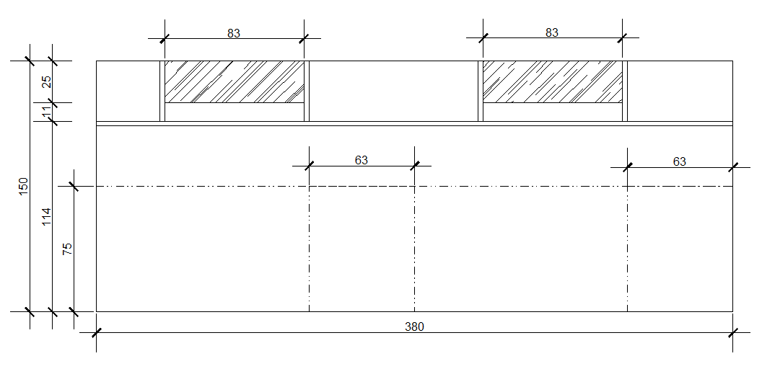
Скица бр. 1 – позиција 54.

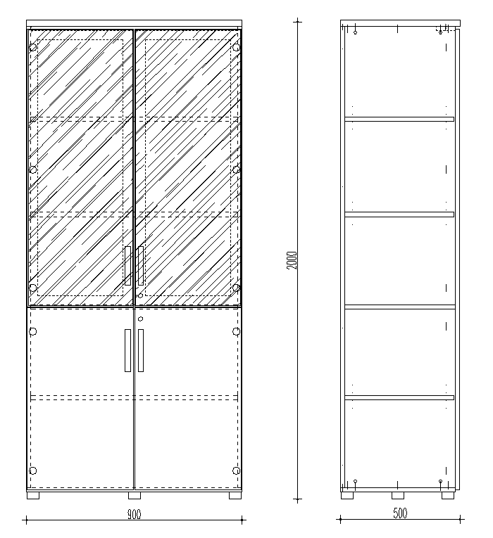
Скица бр. 2 – позиција 105.

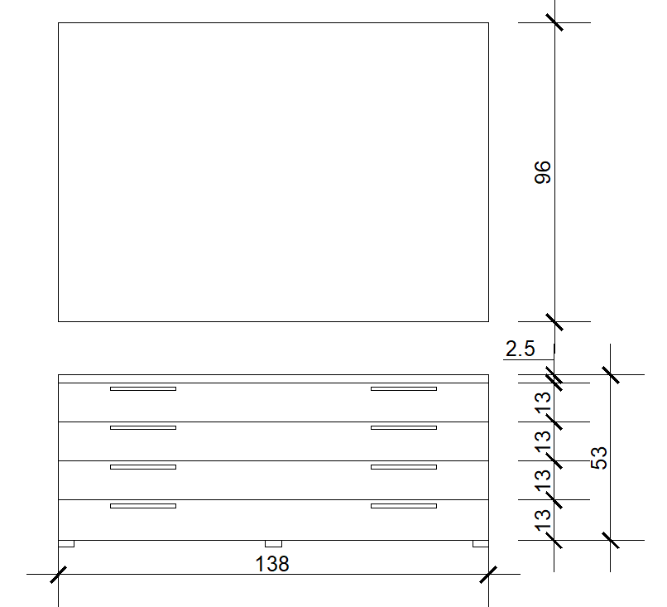

Скица бр. 3 – Позиција 113

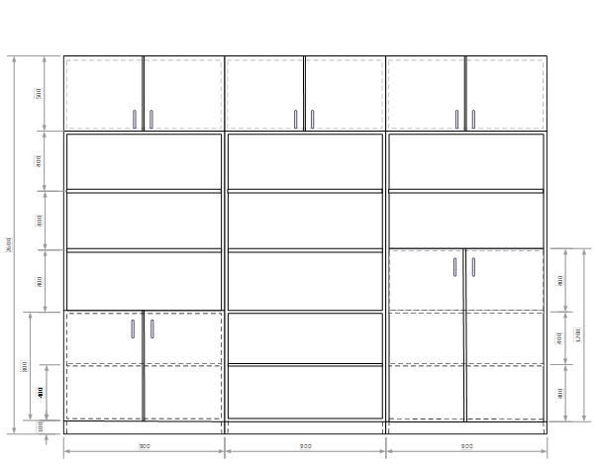
Скица бр. 4 – Позиција 117

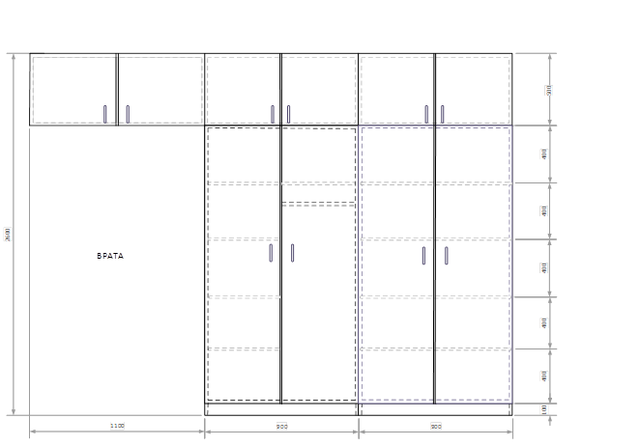
Скица бр. 5 – Позиција 118

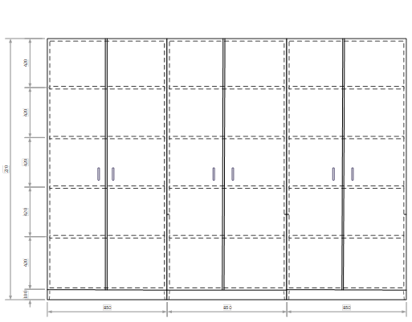
Скица бр. 6 – Позиција 121
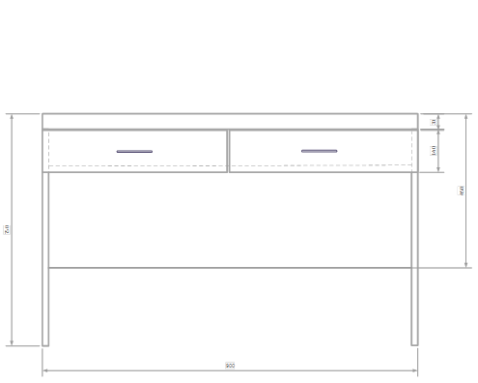
Скица бр. 7 – Позиција 122

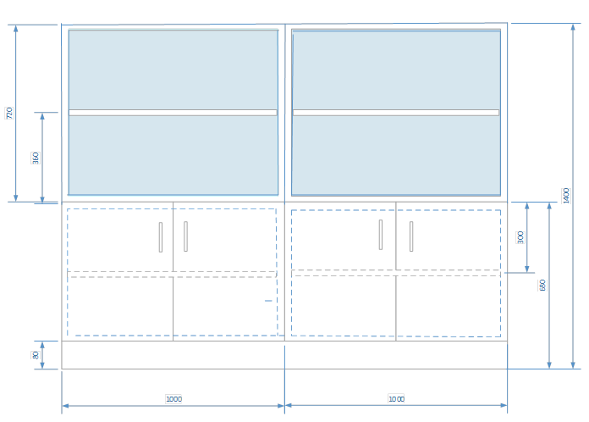
Скица бр. 8 – Позиција 124

УСЛОВИ ЗА УЧЕШЋЕ У ПОСТУПКУ ЈАВНЕ НАБАВКЕ ИЗ ЧЛ. 75. И 76. ЗАКОНА О ЈАВНИМ НАБАВКАМА И УПУТСТВО КАКО СЕ ДОКАЗУЈЕ ИСПУЊЕНОСТ ТИХ УСЛОВА
Ред. бр. | 4.1 ОБАВЕЗНИ УСЛОВИ  ЗА УЧЕШЋЕ У ПОСТУПКУ ЈАВНЕ НАБАВКЕ ИЗ ЧЛАНА 75. ЗЈН
1. | Услов: Да је понуђач регистрован код надлежног органа, односно уписан у одговарајући регистар;  Доказ:  - за правно лице: Извод из регистра Агенције за привредне регистре, односно извод из регистра надлежног Привредног суда  - за предузетнике: Извод из регистра Агенције за привредне регистре, односно извод из одговарајућег регистра  Напомена:  - У случају да понуду подноси група понуђача, овај доказ доставити за сваког учесника из групе  - У случају да понуђач подноси понуду са подизвођачем, овај доказ доставити и за сваког подизвођача
2. | Услов: Да понуђач и његов законски заступник није осуђиван за неко од кривичних дела као члан организоване криминалне групе, да није осуђиван за кривична дела против привреде, кривична дела против заштите животне средине, кривично дело примања или давања мита, кривично дело преваре  Доказ:  - за правно лице:  1) ЗА ЗАКОНСКОГ ЗАСТУПНИКА – уверење из казнене евиденције надлежне полицијске управе Министарства унутрашњих послова – захтев за издавање овог уверења може се поднети према месту рођења или према месту пребивалишта.  2) ЗА ПРАВНО ЛИЦЕ – За кривична дела организованог криминала – Уверење посебног одељења (за организовани криминал) Вишег суда у Београду, којим се потврђује да понуђач (правно лице) није осуђиван за неко од кривичних дела као члан организоване криминалне групе. С тим у вези на интернет страници Вишег суда у Београду објављено је обавештење http://www.bg.vi.sud.rs/lt/articles/o-visem-sudu/obavestenje-ke-za-pravna-lica.html  3) ЗА ПРАВНО ЛИЦЕ – За кривична дела против привреде, против животне средине, кривично дело примања или давања мита, кривично дело преваре – Уверење Основног суда (које обухвата и податке из казнене евиденције за кривична дела која су у надлежности редовног кривичног одељења Вишег суда) на чијем подручју је седиште домаћег правног лица, односно седиште представништва или огранка страног правног лица, којом се потврђује да понуђач (правно лице) није осуђиван за кривична дела против привреде, кривична дела против животне средине, кривично дело примања или давања мита, кривично дело преваре.  Посебна напомена: Уколико уверење основног суда не обухвата податке из казнене евиденције за кривична дела која су у надлежности редовног кривичног одељења Вишег суда, потребно је поред уверења Основног суда доставити и Уверење Вишег суда на чијем подручју је седиште домаћег правног лица, односно седиште представништва или огранка страног правног лица, којом се потврђује да понуђач (правно лице) није осуђиван за кривична дела против привреде и кривично дело примања мита.  - за физичко лице и предузетника: Уверење из казнене евиденције надлежне полицијске управе Министарства унутрашњих послова – захтев за издавање овог уверења може се поднети према месту рођења или према месту пребивалишта.  Напомена:  - У случају да понуду подноси правно лице потребно је доставити овај доказ и за правно лице и за законског заступника  - У случају да правно лице има више законских заступника, ове доказе доставити за сваког од њих  - У случају да понуду подноси група понуђача, ове доказе доставити за сваког учесника из групе  - У случају да понуђач подноси понуду са подизвођачем, ове доказе доставити и за подизвођача (ако је више подизвођача доставити за сваког од њих)  Ови докази не могу бити старији од два месеца пре отварања понуда.
3. | Услов: Да је понуђач измирио доспеле порезе, доприносе и друге јавне дажбине у складу са прописима Републике Србије или стране државе када има седиште на њеној територији  Доказ:  - за правно лице, предузетнике и физичка лица:  1.Уверење Пореске управе Министарства финансија и привреде да је измирио доспеле порезе и доприносе и  2. Уверење Управе јавних прихода града, односно општине према месту седишта пореског обвезника правног лица, односно према пребивалишту физичког лица, да је измирио обавезе по основу изворних локалних јавних прихода  Напомена:  - Уколико локална (општиснка) пореска управа у својој потврди наведе да се докази за одређене изворне локалне јавне приходе прибављају и од других локалних органа/организација/установа понуђач је дужан да уз потврду локалне пореске управе приложи и потврде осталих локланих органа/организација/установа  - Уколико је понуђач у поступку приватизације, уместо горе наведена два доказа, потребно је доставити уверење Агенције за приватизацију да се налази у поступку приватизације  - У случају да понуду подноси група понуђача, ове доказе доставити за сваког учесника из групе  - У случају да понуђач подноси понуду са подизвођачем, ове доказе доставити и за подизвођача (ако је више подизвођача доставити за сваког од њих)  Ови докази не могу бити старији више од два месеца од датума отварања понуда.
4. | Услов: Да је понуђач при састављању понуде поштовао обавезе које произилазе из важећих прописа о заштити на раду, запошљавању и условима рада, заштити животне средине, као и да нема забрану обављања делатности која је на снази у време подношења понуде  Доказ:  Потписан и оверен Образац изјаве на основу члана 75. став 2. ЗЈН (Образац бр. 5)  Напомена: Изјава мора да буде потписана од стране овалшћеног лица понуђача и оверена печатом. Уколико понуду подноси група понуђача Изјава мора бити потписана од стране овлашћеног лица сваког понуђача из групе понуђача и оверена печатом.
Ред.бр. | 4.2 ДОДАТНИ УСЛОВИ  ЗА УЧЕШЋЕ У ПОСТУПКУ ЈАВНЕ НАБАВКЕ ИЗ ЧЛАНА 76. ЗЈН
6. | ФИНАНСИЈСКИ КАПАЦИТЕТ:  Услов:  - Укупно остварен приход за 2015, 2016 и 2017 годину - минимално 200.000.000,00 динара за сваку годину без ПДВ-а  - Рачун понуђача не сме бити ниједан дан у блокади у претходном периоду од 12 месеци од датума објављивања Позива за подношење понуда на Порталу јавних набавки.  Доказ:  Доказ за правно лице:  - Биланс успеха и Биланс стања 2015, 2016 и 2017. годину на прописаном обрасцу (АОП 1001) или Потврду о регистрацији редовног годишњег финансијског извештаја за 2015, 2016 и 2017 годину од Агенције за привредне регистре (АОП 1001)  - Потврда Народне банке да рачун понуђача није био ниједан дан у блокади у претходном периоду од 12 месеци од датума објављивања Позива за подношење понуда.  - Извештај о бонитету за јавне набавке (БОН ЈН), који мора да садржи статусне податке понуђача, сажети биланс стања и биланс успеха за 2015, 2016 и 2017. годину.  Доказ за предузетнике који у складу са Законом рачуноводству воде пословне књиге по систему простог књиговодства: Биланс успеха за 2015, 2016 и 2017 годину  - Порески биланс (ПБ 2 образац) и пореску пријаву (ППДГ-1) за утврђивање пореза на доходак грађана на приход од самосталних делатности, издат од стране надлежног пореског органа на чијој територији је регистовао обављање делатности за 2015, 2016 и 2017. годину и  - Потврда Народне банке да рачун понуђача није био ниједан дан у блокади у претходном периоду од 12 месеци од датума објављивања Позива за подношење понуда.  Доказ за остале предузетнике: - Потврда о промету код пословне банке за 2015, 2016 и 2017. годину.  Доказ за физичко лице:  - Потврда о промету код пословне банке за 2015, 2016 и 2017. годину
7. | ПОСЛОВНИ КАПАЦИТЕТ:  Услов:  Понуђач располаже неопходним пословним капацитетом, уколико је у периоду од 2016. и 2017. године, укључујући и 2018. годину до дана истека рока за подношење понуда, испоручио добра која су предмет јавне набавке (канцеларијски намештај) у укупној вредности од 120.000.000,00 динара без ПДВ.  Доказ:  -Референтна листа;  -Oверенe потврдe о испорученим предметним добрима;  -фотокопијe свих уговора наведених у потврдама о испорученим добрима;  Услов:  Понуђач мора да поседује важећи сертификат о испуњености захтева стандарда и то: SRPS ISO 9001:2008 (систем менаџмента квалитетом), SRPS ISO 14001:2005 (систем менаџмента заштите животне средине) и SRPS OHSAS 18001:2008 (систем управљања заштитом и безбедношћу на раду); FSC CОC ланац следивости - међународна сертификација за дрво из одрживих шума.  Доказ:  - Фотокопије важећих сертификата према стандарду:  SRPS ISO 9001:2008 (систем менаџмента квалитетом),  SRPS ISO 14001:2005 (систем менаџмента заштите животне средине),  SRPS OHSAS 18001:2008 (систем управљања заштитом и безбедношћу на раду),  FSC CoC ланац следивости - међународна сертификација за дрво из одрживих шума.издати од стране акредитоване (овлашћене) институције и важећих на дан отварања тендера.
ТЕХНИЧКИ КАПАЦИТЕТ:
Услов:
Понуђач на дан подношења понуде треба да располаже довољним техничким капацитетима и то:
- CNC машинама: обрадни центар, хоризонтални форматизер, кантерица и машина за типловање

- лиценцираним програмом AutoCAD-а;

- магацинским простором: величине од минимум 3000 м2 , у својини или по основу закупа,
- најмање пет регистрованих затворених теретних, транспортних возила за доставу (у својини, по основу лизинга или по основу закупа) од којих најмање једно преко 3,5т носивости.
Доказ:
-Као доказ да поседује машина понуђач доставља:
фотокопије Извода из пописне листе, са стањем на дан 31.12.2017. године која мора да садржи: прву страну, последњу страну са потписима чланова пописне Комисије и стране на којима су назначени захтевани технички капацитети. Понуђач је дужан да сваку страну овери печатом, стави потпис одговорног лица и да видно означи захтеване техничке капацитете.
За опрему (техничке капацитете) купљену у 2018. години доставља се фотокопија фактуре (са јасно назначеним позицијама захтеваних техничких капацитета);
Копија стручних налаза о прегледу и испитивању опреме за рад издату од институције која је лиценцирана за обављање прегледа и испитивање опреме за рад.
- Као доказ о поседовању лиценцираног програма AutoCAD:
Фотокопију Сертификата о поседовању лиценцираног програма AutoCAD издат од AUTODESK-а и
фотокопију фактура као доказ о куповини лиценце.
- Као доказ о поседовању магацина понуђач доставља:
власнички лист, уговор о купопродаји или уговор о закупу магацина.
- Као доказ о поседовању возила понуђач доставља:
копију саобраћајне дозволе или читач саобраћајне дозволе, фотокопију полисе осигурања, које важе на дан отварања понуда, а уколико возило није у својини понуђача и копију уговора који представља неки од наведених правних основа за поседовање возила.
КАДРОВСКИ КАПАЦИТЕТ:
Услов:
Понуђач мора да има најмање 40 запослених или радно ангажованих лица од којих 1 (један) запослени или радно ангажовани мора имати диплому инжењер шумарског факултета. Запослени или радно ангажовани инжењер мора имати сертификат издат од AUTODESK-а или одговарајуће институције за рад на AutoCAD-у 2D и 3D.

Доказ:
- Изјаву на меморандуму понуђача дату под пуном кривичном и материјалном одговорношћу да располаже довољним кадровским капацитетом запослених или радно ангажованих лица, потписану и оверену од стране овлашћеног лица
- Понуђач је дужан да за запосленог инжењера достави:
Уговор о раду или Уговор о радном ангажовању, у складу са важећим Законом о раду и;
- фотокопије дипломе или потврде факултета, као и фотокопије сертификата од AUTODESK-а за рад на AutoCAD-у 2D и 3D.

Понуда понуђача који не докаже да испуњава наведене обавезне и додатне услове биће одбијена као неприхватљива.
1. Сваки подизвођач мора да испуњава услове из члана 75. став 1. тачка 1), 2) и 4). и 5. Закона, што доказује достављањем доказа наведених у овом одељку. Услове у вези са капацитетима из члана 76. Закона, понуђач испуњава самостално без обзира на ангажовање подизвођача.

2. Сваки понуђач из групе понуђача која подноси заједничку понуду мора да испуњава услове из члана 75. став 1. тачка 1), 2) и 4). 5. Закона, што доказује достављањем доказа наведених у овом одељку. Услове у вези са капацитетима из члана 76. Закона понуђачи из групе испуњавају заједно, на основу достављених доказа у складу са овим одељком конкурсне документације.

3. Докази о испуњености услова из члана 77. Закона могу се достављати у неовереним копијама. Наручилац може пре доношења одлуке о закључењу оквирног споразума, захтевати од понуђача, чија је понуда на основу извештаја комисије за јавну набавку оцењена као најповољнија да достави на увид оригинал или оверену копију свих или појединих доказа.
Ако понуђач у остављеном, примереном року који не може бити краћи од пет дана, не достави на увид оригинал или оверену копију тражених доказа, наручилац ће његову понуду одбити као неприхватљиву.

4. Лице уписано у Регистар понуђача није дужно да приликом подношења понуде доказује испуњеност обавезних услова за учешће у поступку јавне набавке, односно Наручилац не може одбити као неприхватљиву, понуду зато што не садржи доказ одређен Законом или Конкурсном документацијом, ако је понуђач, навео у понуди интернет страницу на којој су тражени подаци јавно доступни. У том случају понуђач може, да у Изјави (пожељно на меморандуму, која мора бити потписана и оверена), да наведе да је уписан у Регистар понуђача. Уз наведену Изјаву, понуђач може да достави и фотокопију Решења о упису понуђача у Регистар понуђача.
На основу члана 79. став 5. Закона понуђач није дужан да доставља следеће доказе који су јавно доступни на интернет страницама надлежних органа, и то:
1)извод из регистра надлежног органа:
-извод из регистра АПР: www.apr.gov.rs
2)докази из члана 75. став 1. тачка 1) ,2) и 4) Закона
-регистар понуђача: www.apr.gov.rs

5. Уколико је доказ о испуњености услова електронски документ, понуђач доставља копију електронског документа у писаном облику, у складу са законом којим се уређује електронски документ.
6. Ако понуђач има седиште у другој држави, наручилац може да провери да ли су документи којима понуђач доказује испуњеност тражених услова издати од стране надлежних органа те државе.
7. Ако понуђач није могао да прибави тражена документа у року за подношење понуде, због тога што она до тренутка подношења понуде нису могла бити издата по прописима државе у којој понуђач има седиште и уколико уз понуду приложи одговарајући доказ за то, наручилац ће дозволити понуђачу да накнадно достави тражена документа у примереном року.

8. Ако се у држави у којој понуђач има седиште не издају докази из члана 77. став 1. Закона, понуђач може, уместо доказа, приложити своју писану изјаву, дату под кривичном и материјалном одговорношћу оверену пред судским или управним органом, јавним бележником или другим надлежним органом те државе.

9. Понуђач је дужан да без одлагања, а најкасније у року од пет дана од дана настанка промене у било којем од података које доказује, о тој промени писмено обавести наручиоца и да је документује на прописани начин.

5. КРИТЕРИЈУМ ЗА ДОДЕЛУ ОКВИРНОГ СПОРАЗУМА
Избор најповољније понуде ће се извршити применом критеријума „Најнижа понуђена цена“.
Критеријум за оцењивање понуда Најнижа понуђена цена, заснива се на понуђеној цени као једином критеријуму.

5.1. Резервни критеријум
Уколико две или више понуда имају исту најнижу понуђену цену, као најповољнија биће изабрана понуда оног понуђача који је понудио краћи рок испоруке.
Уколико ни после примене резервног критеријума не буде могуће изабрати најповољнију понуду, најповољнија понуда биће изабрана путем жреба.
Извлачење путем жреба Наручилац ће извршити јавно, у присуству понуђача који имају исту најнижу понуђену цену. На посебним папирима који су исте величине и боје Наручилац ће исписати називе Понуђача, те папире ставити у кутију, одакле ће члан Комисије извући само један папир. Понуђач чији назив буде на извученом папиру биће додељен оквирни споразум.

- УПУТСТВО ПОНУЂАЧИМА КАКО ДА САЧИНЕ ПОНУДУ

Конкурсна документација садржи Упутство понуђачима како да сачине понуду и потребне податке о захтевима Наручиоца у погледу садржине понуде, као и услове под којима се спроводи поступак избора најповољније понуде у поступку јавне набавке.
Понуђач мора да испуњава све услове одређене Законом и конкурсном документацијом.Понуда се припрема и доставља на основу позива, у складу са конкурсном документацијом, у супротном, понуда се одбија као неприхватљива.

  - Језик на којем понуда мора бити састављена
Наручилац је припремио конкурсну документацију на српском језику и водиће поступак јавне набавке на српском језику.
Понуда са свим прилозима мора бити сачињена на српском језику.
Прилози који чине саставни део понуде, достављају се на српском језику. Уколико је неки прилог (доказ или документ) на страном језику, он мора бити преведен на српски језик и оверен од стране овлашћеног преводиоца, у супротном ће понуда бити одбијена као неприхватљива.

  - Начин састављања и подношења понуде
Понуђач је обавезан да сачини понуду тако што Понуђач уписује тражене податке у обрасце који су саставни део конкурсне документације и оверава је печатом и потписом законског заступника, другог заступника уписаног у регистар надлежног органа или лица овлашћеног од стране законског заступника уз доставу овлашћења у понуди. Доставља их заједно са осталим документима који представљају обавезну садржину понуде.
Препоручује се да сви документи поднети у понуди буду нумерисани и повезани у целину (јемствеником, траком и сл.), тако да се појединачни листови, односно прилози, не могу накнадно убацивати, одстрањивати или замењивати.
Препоручује се да се нумерација поднете документације и образаца у понуди изврши на свакоj страни на којој има текста, исписивањем “1 од н“, „2 од н“ и тако све до „н од н“, с тим да „н“ представља укупан број страна понуде.
Препоручује се да доказе који се достављају уз понуду, а због своје важности не смеју бити оштећени, означени бројем (банкарска гаранција, меница), стављају се у посебну фолију, а на фолији се видно означава редни број странице листа из понуде. Фолија би требало залепити при врху како би се докази, који се због своје важности не смеју оштетити, заштитили.
Понуђач подноси понуду у затвореној коверти или кутији, тако да се при отварању може проверити да ли је затворена, као и када достави, на адресу: Јавно предузеће „Електропривреда Србије“, Београд 11000 Београд, Балканска бр.13, ПАК 103925, писарница - са назнаком: „Понуда за јавну набавку Канцеларијски намештај- Јавна набавка број 2305/2018 (ЈНО/1000/0006/2018), - НЕ ОТВАРАТИ“.
На полеђини коверте обавезно се уписује тачан назив и адреса понуђача, телефон и факс понуђача, као и име и презиме овлашћеног лица за контакт.
У случају да понуду подноси група понуђача, на полеђини коверте назначити да се ради о групи понуђача и навести називе и адресу свих чланова групе понуђача.
Уколико понуђачи подносе заједничку понуду, група понуђача може да се определи да обрасце дате у конкурсној документацији потписују и печатом оверавају сви понуђачи из групе понуђача или група понуђача може да одреди једног понуђача из групе који ће потписивати и печатом оверавати обрасце дате у конкурсној документацији, изузев образаца који подразумевају давање изјава под материјалном и кривичном одговорношћу морају бити потписани и оверени печатом од стране сваког понуђача из групе понуђача.
У случају да се понуђачи определе да један понуђач из групе потписује и печатом оверава обрасце дате у конкурсној документацији (изузев образаца који подразумевају давање изјава под материјалном и кривичном одговорношћу), наведено треба дефинисати споразумом којим се понуђачи из групе међусобно и према наручиоцу обавезују на извршење јавне набавке, а који чини саставни део заједничке понуде сагласно чл. 81. Закона.
Уколико је неопходно да понуђач исправи грешке које је направио приликом састављања понуде и попуњавања образаца из конкурсне документације, дужан је да поред такве исправке стави потпис особе или особа које су потписале образац понуде и печат понуђача.

  - Обавезна садржина понуде
Садржину понуде, поред Обрасца понуде, чине и сви остали докази о испуњености услова из чл. 75. и 76. Закона, предвиђени чл. 77. Закона, који су наведени у конкурсној документацији, као и сви тражени прилози и изјаве (попуњени, потписани и печатом оверени) на начин предвиђен следећим ставом ове тачке:
- Образац понуде
- Структура цене
- Образац трошкова припреме понуде, ако понуђач захтева надокнаду трошкова у складу са чл. 88 Закона
- Изјава о независној понуди
- Изјава у складу са чланом 75. став 2. Закона
- Средства финансијског обезбеђења
- потписан и печатом оверен „Модел оквирног споразума“ (пожељно је да буде попуњен)
- докази о испуњености услова из члана 75 и 76. Закона у складу са чланом 77. Закона и Одељком 4. конкурсне документације
- Овлашћење за потписника (ако не потписује заступник)
- Техничка документација

Наручилац ће одбити као неприхватљиве све понуде које не испуњавају услове из позива за подношење понуда и конкурсне документације.
Наручилац ће одбити као неприхватљиву понуду понуђача, за коју се у поступку стручне оцене понуда утврди да докази који су саставни део понуде садрже неистините податке.

  - Подношење и отварање понуда
Благовременим се сматрају понуде које су примљене, у складу са Позивом за подношење понуда објављеним на Порталу јавних набавки, без обзира на начин на који су послате.
Ако је понуда поднета по истеку рока за подношење понуда одређеног у позиву, сматраће се неблаговременом, а Наручилац ће по окончању поступка отварања понуда, овакву понуду вратити неотворену понуђачу, са назнаком да је поднета неблаговремено.
Комисија за јавне набавке ће благовремено поднете понуде јавно отворити дана наведеном у Позиву за подношење понуда у просторијама Јавног предузећа „Електропривреда Србије“ Београд, ул. Балканска бр.13, сала на другом спрату.
Представници понуђача који учествују у поступку јавног отварања понуда, морају да пре почетка поступка јавног отварања доставе Комисији за јавне набавке писано овлашћењеза учествовање у овом поступку (пожељно да буде издато на меморандуму понуђача) заведено и оверено печатом и потписом законског заступника понуђача или другог заступника уписаног у регистар надлежног органа или лица овлашћеног од стране законског заступника уз доставу овлашћења у понуди.
Комисија за јавну набавку води записник о отварању понуда у који се уносе подаци у складу са Законом.
Записник о отварању понуда потписују чланови комисије и присутни овлашћени представници понуђача, који преузимају примерак записника.
Наручилац ће у року од 3 (словима:три) дана од дана окончања поступка отварања понуда поштом или електронским путем доставити записник о отварању понуда понуђачима који нису учествовали у поступку отварања понуда.

  - Начин подношења понуде
Понуђач може поднети само једну понуду.
Понуду може поднети понуђач самостално, група понуђача, као и понуђач са подизвођачем.
Понуђач који је самостално поднео понуду не може истовремено да учествује у заједничкој понуди или као подизвођач. У случају да понуђач поступи супротно наведеном упутству свака понуда понуђача у којој се појављује биће одбијена.
Понуђач може бити члан само једне групе понуђача која подноси заједничку понуду, односно учествовати у само једној заједничкој понуди. Уколико је понуђач, у оквиру групе понуђача, поднео две или више заједничких понуда, Наручилац ће све такве понуде одбити.
Понуђач који је члан групе понуђача не може истовремено да учествује као подизвођач. У случају да понуђач поступи супротно наведеном упутству свака понуда понуђача у којој се појављује биће одбијена.

  - Измена, допуна и опозив понуде
У року за подношење понуде понуђач може да измени или допуни већ поднету понуду писаним путем, на адресу Наручиоца, са назнаком „ИЗМЕНА – ДОПУНА - Понуде за јавну набавку добара: Канцеларијски намештај, - Јавна набавка број 2305/2018 (ЈНО/1000/0006/2018) – НЕ ОТВАРАТИ“.
У случају измене или допуне достављене понуде, Наручилац ће приликом стручне оцене понуде узети у обзир измене и допуне само ако су извршене у целини и према обрасцу на који се, у већ достављеној понуди,измена или допуна односи.
У року за подношење понуде понуђач може да опозове поднету понуду писаним путем, на адресу Наручиоца, са назнаком „ОПОЗИВ - Понуде за јавну набавку добара: Канцеларијски намештај- Јавна набавка број 2305/2018 (ЈНО/1000/0006/2018) – НЕ ОТВАРАТИ“.
У случају опозива поднете понуде пре истека рока за подношење понуда, Наручилац такву понуду неће отварати, већ ће је неотворену вратити понуђачу.

  - Партије
Јавна набавка није обликована по партијама.

  - Понуда са варијантама
Понуда са варијантама није дозвољена.

  - Подношење понуде са подизвођачима
Понуђач је дужан да у понуди наведе да ли ће извршење набавке делимично поверити подизвођачу. Ако понуђач у понуди наведе да ће делимично извршење набавке поверити подизвођачу, дужан је да наведе:
- назив подизвођача, а уколико Оквирни споразум између наручиоца и понуђача буде закључен, тај подизвођач ће бити наведен у Оквирном споразуму;
- проценат укупне вредности набавке који ће поверити подизвођачу, а који не може бити већи од 50% као и део предметне набавке који ће извршити преко подизвођача.
Понуђач у потпуности одговара наручиоцу за извршење Уговорене набавке, без обзира на број подизвођача и обавезан је да наручиоцу, на његов захтев, омогући приступ код подизвођача ради утврђивања испуњености услова.
Обавеза понуђача је да за подизвођача достави доказе о испуњености обавезних услова из члана 75. став 1. тачка 1), 2) и 4). и 5. Закона наведених у одељку Услови за учешће из члана 75. и 76. Закона и Упутство како се доказује испуњеност тих услова. Све обрасце у понуди потписује и оверава понуђач, изузев образаца под пуном материјалном и кривичном одговорношћу, које попуњава, потписује и оверава сваки подизвођач у своје име (Образац изјаве у складу са чланом 75. став 2. Закона).
Понуђач не може ангажовати као подизвођача лице које није навео у понуди, у супротном наручилац ће реализовати средство обезбеђења и раскинути Оквирни споразум, осим ако би раскидом Оквирног споразума наручилац претрпео знатну штету.
Добављач може ангажовати као подизвођача лице које није навео у понуди, ако је на страни подизвођача након подношења понуде настала трајнија неспособност плаћања, ако то лице испуњава све услове одређене за подизвођача и уколико добије претходну сагласност Наручиоца. Све ово не утиче на правило да понуђач (добављач) у потпуности одговара наручиоцу за извршење обавеза из поступка јавне набавке, односно за извршење обавеза, без обзира на број подизвођача.

  - Подношење заједничке понуде
У случају да више понуђача поднесе заједничку понуду, они као саставни део понуде морају доставити Споразум о заједничком извршењу набавке, којим се међусобно и према Наручиоцу обавезују на заједничко извршење набавке, који обавезно садржи податке прописане члан 81. став 4. и 5.Закона о јавним набавкама и то:
- податке о члану групе који ће бити Носилац посла, односно који ће поднети понуду и који ће заступати групу понуђача пред Наручиоцем;
- опис послова сваког од понуђача из групе понуђача у извршењу Оквирног споразума.
Сваки понуђач из групе понуђача која подноси заједничку понуду мора да испуњава услове из члана 75. став 1. тачка 1), 2) и 4) и 5. Закона, наведене у одељку Услови за учешће из члана 75. и 76. Закона и Упутство како се доказује испуњеност тих услова.
У случају заједничке понуде групе понуђача обрасце под пуном материјалном и кривичном одговорношћу попуњава, потписује и оверава сваки члан групе понуђача у своје име (Образац Изјаве о независној понуди и Образац Изјаве у складу са чланом 75. став 2. Закона). Понуђачи из групе понуђача одговорају неограничено солидарно према наручиоцу.

  - Понуђена цена
Цена се исказује у динарима, без пореза на додату вредност.
Понуђена цена служи за поређење, рангирање и оцену прихватљивости понуда.
У случају да у достављеној понуди није назначено да ли је понуђена цена са или без пореза на додату вредност, сматраће се сагласно Закону, да је иста без пореза на додату вредност.
Јединичне цене и укупно понуђена цена морају бити изражене са две децимале у складу са правилом заокруживања бројева. У случају рачунске грешке меродавна ће бити јединична цена.
Понуда која је изражена у две валуте, сматраће се неприхватљивом.
Понуђена цена укључује све трошкове реализације предмета набавке до места испоруке, као и све зависне трошкове.
Ако понуђена цена укључује увозну царину и друге дажбине, понуђач је дужан да тај део одвојено искаже у динарима.
Ако је у понуди исказана неуобичајено ниска цена, Наручилац ће поступити у складу са чланом 92. Закона.Цена је фиксна за време трајања оквирног споразума

Рок и место испоруке:
Испорука добара ће се вршити сукцесивно током периода трајања оквирног споразума.
Изабрани Понуђач је обавезан да сваку појединачну испоруку предметних добара изврши у року који наручилац дефинише наруџбеницом, и то:
- Испорука до 20 комада (истих или различитих) артикала из спецификације: максимално до 10 радних дана од дана пријема наруџбенице.
- Испорука до 30 комада (истих или различитих) артикала из спецификације: максимално до 15 радних дана од дана пријема наруџбенице.
- Испорука до 50 комада (истих или различитих) артикала из спецификације: максимално до 20 радних дана од дана пријема наруџбенице.
- Испорука преко 50 комада (истих или различитих) артикала из спецификације: максимално до 25 радних дана од дана пријема наруџбенице.

Обавеза изабраног понуђача је да обавести Наручиоца писаним путем о датуму испоруке добара најмање 2 (словима:два) радна дана пре испоруке добара код Наручиоца. Под даном се подразумева календарски дан.

Места испоруке:
Организациона целина ЈП ЕПС | Место - адреса
Управа ЈП ЕПС | Београд, Балканска 13
Обновљиви извори | Београд-Церак, Космајска 58
ЕПС Снабдевање | Нови Сад, Краљево, Ниш, Крагујевац
РБ Колубара | Магацини 022 и 029 Вреоци-Лазаревац
Термоелектране Никола Тесла | ТЕНТ А – Обреновац  ТЕНТ Б – Ушће-Обреновац  ТЕК - Велики Црљени – Лазаревац  ТЕМ - Свилајнац
ХЕ Ђердап | Пирот, Беричовачки пут бб  Сурдулица, Кеј Раде Цветковић 15  Кладово , магацин Караташ 19320
ТЕ КО Костолац | Костолац (магацин дирекције, магацин ТЕКО А, магацин ТЕКО Б, магацин Ћириковац и магацин Дрмно)
Дринско Лимске ХЕ | Перућац, Нова.Варош, Чачак, Мали Зворник
Панонске ТЕ ТО | ТЕ-ТО Нови Сад, VII улица 102, насеље Шанга  ТЕ-ТО Зрењанин, Панчевачка бб  ТЕ-ТО Сремска Митровица, Јарачки пут бб,
Технички центар Београд | Београд, Топлице Милана бб
Технички центар Ниш | Ниш ул. др Зорана Ђинђића 46а
Технички центар Краљево | Одсеци: Аранђеловац,Ваљево,Краљево, Лозница, Ужице, Чачак , Шабац, Јагпдина, Лазаревац, Крушевац, Нови Пазар, Рашка
Технички центар Крагујевац | Крагујевац, Пожаревац, Смедерево
Технички центар Нови Сад | Нови Сад  Рума, Индустријска 2а

Понуђач је обавезан да сваку појединачну испоруку предметних добара изврши на локацију коју наручилац дефинише Наруџбеницом.
Продавац треба да припреми, упакује и транспортује добра до места које одреди Купац и одговоран је за сва евентуална оштећења која могу настати до тренутка пријема од стране Купца.

Гарантни рок
Гарантни рок за предмет набавке је минимум 12 (словима:дванаест) месеци од дана када је извршен квантитативни и квалитативни пријем добара. Изабрани Понуђач је дужан да о свом трошку отклони све евентуалне недостатке у току трајања гарантног рока.

  - Начин и услови плаћања
Плаћање добара која су предмет ове набавке Наручилац ће извршити на текући рачун понуђача, по испоруци добара и по потписивању Записника о квалитативном и квантитативном пријему добара од стране овлашћених представника Наручиоца и Понуђача - без примедби, у року до 45 (словима) дана и по пријему исправног рачуна.
Рачун мора да гласи на Јавно предузеће „Електропривреда Србије“ Београд, ул. Балканска 13, Београд, и бити достављен на адресу Наручиоца, односно Огранка или Техничког Центра, у зависности од места испоруке и то, на следеће адресе:
-Јавно предузеће „Електропривреда Србије“ Београд, Управа ЈП ЕПС, ул.Масарикова 1-3, Београд,
-Јавно предузеће „Електропривреда Србије“ Београд, Огранак ХЕ Ђердап, ул.Трг Краља Петра бр. 1., 19320 Кладово;
Јавно предузеће „Електропривреда Србије“ Београд, Огранак РБ Колубара, ул. Светог Саве бр.1., 11550 Лазаревац;
-Јавно предузеће „Електропривреда Србије“ Београд, Огранак Панонске ТЕ–ТО, Нови Сад, Булевар Ослобођења 100, 21000 Нови Сад,
-Јавно предузеће „Електропривреда Србије“ Београд, Огранак „ДРИНСКО-ЛИМСКЕ ХЕ“, ул. Трг Душана Јерковића бр, 1, 31250 Бајина Башта,
-Јавно предузеће „Електропривреда Србије“ Београд, Огранак ТЕ-КО Костолац, ул. Николе Тесле 5-7, Костолац
-Јавно предузеће „Електропривреда Србије“ Београд, Огранак ЕПС Снабдевање, Макензија 37, Београд
-Јавно предузеће „Електропривреда Србије“ Београд, Технички центар Крагујевац, Ул. Слободе 7, Крагујевац
-Јавно предузеће „Електропривреда Србије“ Београд, Технички центар Краљево, Димитрија Туцовића 5, Краљево
-Јавно предузеће „Електропривреда Србије“ Београд, Технички центар Београд, Масарикова 1-3, Београд
-Јавно предузеће „Електропривреда Србије“ Београд, Технички центар Нови Сад, Булевар ослобођења 100, Нови Сад
-Јавно предузеће „Електропривреда Србије“ Београд, Технички центар Ниш, Булевар Зорана Ђинђића 46а, Ниш, (ПИБ: 103920327), са обавезним прилозима, са читко написаним именом и презименом и потписом овлашћеног лица Наручиоца.
Сва плаћања домаћим понуђачима се врше у динарима уплатом на рачун понуђача.
У испостављеном рачуну и отпремници, изабрани понуђач је дужан да се придржава тачно дефинисаних назива робе из конкурсне документације и прихваћене понуде (из Обрасца структуре цене). Рачуни који не одговарају наведеним тачним називима, ће се сматрати неисправним. Уколико, због коришћења различитих шифрарника и софтверских решења није могуће у самом рачуну навести горе наведени тачан назив, изабрани понуђач је обавезан да уз рачун достави прилог са упоредним прегледом назива из рачуна са захтеваним називима из конкурсне документације и прихваћене понуде.

  - Рок важења понуде
Понуда мора да важи најмање 90 (словима:шездесет) дана од дана отварања понуда.
У случају да понуђач наведе краћи рок важења понуде, понуда ће бити одбијена, као неприхватљива.

  - Средства финансијског обезбеђења
Наручилац користи право да захтева средстава финансијског обезбеђења (у даљем тексу СФО) којим понуђачи обезбеђују испуњење својих обавеза у отвореном поступку (достављају се уз понуду), као и испуњење својих уговорних обавеза (достављају се по закључењу оквирног споразума или по испоруци).
Сви трошкови око прибављања средстава обезбеђења падају на терет понуђача, а и исти могу бити наведени у Обрасцу трошкова припреме понуде.
Члан групе понуђача може бити налогодавац средства финансијског обезбеђења.
Средства финансијског обезбеђења морају да буду у валути у којој је и понуда.
Ако се за време трајања оквирног споразума промене рокови за извршење уговорне обавезе, важност СФО мора се продужити.
Понуђач је дужан да достави следећа средства финансијског обезбеђења:

У понуди:

Понуђач доставља оригинал банкарску гаранцију за озбиљност понуде у висини од 5% вредности понудe, без ПДВ.
Банкарскa гаранцијa понуђача мора бити неопозива, безусловна (без права на приговор) и наплатива на први писани позив, са трајањем од 30 (словима: тридесет) календарских дана дужи од рока важења понуде.
Наручилац ће уновчити гаранцију за озбиљност понуде дату уз понуду уколико:
- понуђач након истека рока за подношење понуда повуче, опозове или измени своју понуду или
- понуђач коме је додељен Оквирни споразум благовремено не потпише Оквирни споразум или
- понуђач коме је додељен Оквирни споразум не поднесе исправно средство обезбеђења за добро извршење посла у складу са захтевима из конкурсне документације.
У случају да је пословно седиште банке гаранта у Републици Србији у случају спора по овој Гаранцији, утврђује се надлежност суда у Београду и примена материјалног права Републике Србије.
У случају да је пословно седиште банке гаранта изван Републике Србије у случају спора по овој Гаранцији, утврђује се надлежност Сталне арбитраже при ПКС уз примену Правилника ПКС и процесног и материјалног права Републике Србије. Поднета банкарска гаранција не може да садржи додатне услове за исплату, краће рокове, мањи износ или промењену месну надлежност за решавање спорова.
Банкарска гаранција ће бити враћена понуђачу са којим није закључен уговор одмах по закључењу уговора са понуђачем чија је понуда изабрана као најповољнија, а понуђачу са којим је закључен уговор у року од осам дана од дана предаје Наручиоцу инструмената обезбеђења извршења уговорених обавеза која су захтевана Уговором.
Уколико средство финансијског обезбеђења није достављено у складу са захтевом из Конкурсне документације понуда ће бити одбијена као неприхватљива.
На банкарску гаранцију примењују се одредбе Једнобразних правила за гаранције УРДГ 758, Међународне коморе у Паризу.
Банкарска гаранција се не може уступити и није преносива без сагласности уговорних страна и емисионе банке.
Ова гаранција истиче на наведени датум ,без обзира да ли је овај документ враћен или није.

У року од 10 дана од закључења Оквирног споразума:

Понуђач је дужан да у тренутку закључења Оквирног споразума а најкасније у року од 10 (десет) дана од дана обостраног потписивања Оквирног споразума од стране законских заступника страна, као одложни услов из члана 74. став 2. Закона о облигационим односима („Сл. лист СФРЈ“ бр. 29/78, 39/85, 45/89 – одлука УСЈ и 57/89, „Сл.лист СРЈ“ бр. 31/93 и „Сл. лист СЦГ“ бр. 1/2003 – Уставна повеља), као средство финансијског обезбеђења за добро извршење посла преда Наручиоцу банкарску гаранцију за добро извршење посла.
Изабрани понуђач је дужан да Наручиоцу достави неопозиву, безусловну (без права на приговор) и на први писани позив наплативу банкарску гаранцију за добро извршење посла у износу од 10% вредности Оквирног споразума без ПДВ.
Банкарска гаранција мора трајати најмање 30 календарских дана дуже од рока важења Оквирног споразума.
Ако се за време трајања Оквирног споразума промене рокови за извршење уговорне обавезе, важност банкарске гаранције за добро извршење посла мора да се продужи.Поднета банкарска гаранција не може да садржи додатне услове за исплату, краће рокове, мањи износ или промењену месну надлежност за решавање спорова.
Наручилац ће уновчити дату банкарску гаранцију за добро извршење посла у случају да изабрани понуђач не буде извршавао своје уговорне обавезе у роковима и на начин предвиђен Оквирним споразумом.
У случају да је пословно седиште банке гаранта у Републици Србији у случају спора по овој Гаранцији, утврђује се надлежност суда у Београду и примена материјалног права Републике Србије.
У случају да је пословно седиште банке гаранта изван Републике Србије у случају спора по овој Гаранцији, утврђује се надлежност Сталне арбитраже при ПКС уз примену Правилника ПКС и процесног и материјалног права Републике Србије.

Достављање средстава финансијског обезбеђења
Средство финансијског обезбеђења за озбиљност понуде доставља се као саставни део понуде и гласи на Јавно предузеће „Електропривреда Србије“ Београд, ул. Балканска 13, Београд.
Средство финансијског обезбеђења за добро извршење посла гласи на Јавно предузеће „Електропривреда Србије“ Београд, ул. Балканска 13, Београд и доставља се лично или поштом на адресу:
Јавно предузеће „Електропривреда Србије“, Београд, улица Балканска 13
са назнаком: Средство финансијског обезбеђења за 2305/2018 (ЈНО/1000/0006/2018)

  - Начин означавања поверљивих података у понуди
Подаци које понуђач оправдано означи као поверљиве биће коришћени само у току поступка јавне набавке у складу са позивом и неће бити доступни ником изван круга лица која су укључена у поступак јавне набавке. Ови подаци неће бити објављени приликом отварања понуда и у наставку поступка.
Наручилац може да одбије да пружи информацију која би значила повреду поверљивости података добијених у понуди.
Као поверљива, понуђач може означити документа која садрже личне податке, а које не садржи ни један јавни регистар, или која на други начин нису доступна, као и пословне податке који су прописима одређени као поверљиви.
Наручилац ће као поверљива третирати она документа која у десном горњем углу великим словима имају исписано „ПОВЕРЉИВО“.
Наручилац не одговара за поверљивост података који нису означени на горе наведени начин.
Ако се као поверљиви означе подаци који не одговарају горе наведеним условима, Наручилац ће позвати понуђача да уклони ознаку поверљивости. Понуђач ће то учинити тако што ће његов представник изнад ознаке поверљивости написати „ОПОЗИВ“, уписати датум, време и потписати се.
Ако понуђач у року који одреди Наручилац не опозове поверљивост докумената, Наручилац ће третирати ову понуду као понуду без поверљивих података.
Наручилац је дужан да доследно поштује законите интересе понуђача, штитећи њихове техничке и пословне тајне у смислу закона којим се уређује заштита пословне тајне.
Неће се сматрати поверљивим докази о испуњености обавезних услова,цена и други подаци из понуде који су од значаја за примену критеријума и рангирање понуде.

  - Поштовање обавеза које произлазе из прописа о заштити на раду и других прописа
Понуђач је дужан да при састављању понуде изричито наведе да је поштовао обавезе које произлазе из важећих прописа о заштити на раду, запошљавању и условима рада, заштити животне средине, као и да нема забрану обављања делатности која је на снази у време подношења понуде (Образац 4. из конкурсне документације).

  - Накнада за коришћење патената
Накнаду за коришћење патената, као и одговорност за повреду заштићених права интелектуалне својине трећих лица сноси понуђач.

  - Начело заштите животне средине и обезбеђивања енергетске ефикасности
Наручилац је дужан да набавља добра која не загађују, односно који минимално утичу на животну средину, односно који обезбеђују адекватно смањење потрошње енергије – енергетску ефикасност.

  - Додатне информације и објашњења
Заинтерсовано лице може, у писаном облику, тражити од Наручиоца додатне информације или појашњења у вези са припремањем понуде, при чему може да укаже Наручиоцу и на евентуално уочене недостатке и неправилности у конкурсној документацији, најкасније пет (словима:пет) дана пре истека рока за подношење понуде, на адресу Наручиоца, са назнаком: „ОБЈАШЊЕЊА – позив за јавну набавку број 2305/2018 (ЈНО/1000/0006/2018)“ или електронским путем на е-mail адресу: milos.zarkovic@eps.rs
Захтев за појашњење примљен после наведеног времена или током викенда/нерадног дана биће евидентиран као примљен првог следећег радног дана.
Наручилац ће у року од 3 (словима:три) дана по пријему захтева објавити Одговор на захтев на Порталу јавних набавки и својој интернет страници.
Тражење додатних информација и појашњења телефоном није дозвољено.
Ако је документ из поступка јавне набавке достављен од стране наручиоца или понуђача путем електронске поште или факсом, страна која је извршила достављање дужна је да од друге стране захтева да на исти начин потврди пријем тог документа, што је друга страна дужна и да учини када је то неопходно као доказ да је извршено достављање.
Ако наручилац у року предвиђеном за подношење понуда измени или допуни конкурсну документацију, дужан је да без одлагања измене или допуне објави на Порталу јавних набавки и на својој интернет страници.
Ако наручилац измени или допуни конкурсну документацију осам или мање дана пре истека рока за подношење понуда, наручилац је дужан да продужи рок за подношење понуда и објави обавештење о продужењу рока за подношење понуда.
По истеку рока предвиђеног за подношење понуда наручилац не може да мења нити да допуњује конкурсну документацију.
Комуникација у поступку јавне набавке се врши на начин чланом 20. Закона.
У зависности од изабраног вида комуникације, Наручилац ће поступати у складу са 13. начелним ставом који је Републичка комисија за заштиту права у поступцима јавних набавки заузела на 3. Општој седници, 14.04.2014. године (објављеним на интернет страници www.кjn.gov.rs).

  - Трошкови понуде
Трошкове припреме и подношења понуде сноси искључиво Понуђач и не може тражити од Наручиоца накнаду трошкова.
Понуђач може да у оквиру понуде достави укупан износ и структуру трошкова припремања понуде тако што попуњава, потписује и оверава печатом Образац трошкова припреме понуде.
Ако је поступак јавне набавке обустављен из разлога који су на страни Наручиоца, Наручилац је дужан да Понуђачу надокнади трошкове израде узорка или модела, ако су израђени у складу са техничким спецификацијама Наручиоца и трошкове прибављања средства обезбеђења, под условом да је Понуђач тражио накнаду тих трошкова у својој понуди.

  - Додатна објашњења, контрола и допуштене исправке
Наручилац може да захтева од понуђача додатна објашњења која ће му помоћи при прегледу, вредновању и упоређивању понуда, а може да врши и контролу (увид) код понуђача, односно његовог подизвођача.
Уколико је потребно вршити додатна објашњења, Наручилац ће Понуђачу оставити примерени рок да поступи по позиву Наручиоца, односно да омогући Наручиоцу контролу (увид) код Понуђача, као и код његовог Подизвођача.
Наручилац може, уз сагласност Понуђача, да изврши исправке рачунских грешака уочених приликом разматрања понуде по окончаном поступку отварања понуда.
У случају разлике између јединичне цене и укупне цене, меродавна је јединична цена. Ако се Понуђач не сагласи са исправком рачунских грешака, Наручилац ће његову понуду одбити као неприхватљиву.

  - Разлози за одбијање понуде
Понуда ће бити одбијена ако:
- је неблаговремена, неприхватљива или неодговарајућа;
- ако се понуђач не сагласи са исправком рачунских грешака;
- ако има битне недостатке сходно члану 106. Закона

  - Рок за доношење Одлуке о закључењу оквирног споразума/обустави
Наручилац ће одлуку о додели закључењу оквирног споразума/обустави поступка донети у року од максимално 25 (словима:двадесетпет) дана од дана јавног отварања понуда.
Одлуку о закључењу оквирног споразума/обустави поступка Наручилац ће објавити на Порталу јавних набавки и на својој интернет страници у року од 3 (словима:три) дана од дана доношења.

  - Негативне референце
Наручилац може одбити понуду уколико поседује доказ да је понуђач у претходне три године пре објављивања позива за подношење понуда, у поступку јавне набавке:
- поступао супротно забрани из чл. 23. и 25. Закона;
- учинио повреду конкуренције;
- доставио неистините податке у понуди или без оправданих разлога одбио да закључи уговор о јавној набавци, након што му је уговор додељен;
- одбио да достави доказе и средства обезбеђења на шта се у понуди обавезао.
Наручилац може одбити понуду уколико поседује доказ који потврђује да понуђач није испуњавао своје обавезе по раније закљученим уговорима о јавним набавкама који су се односили на исти предмет набавке, за период од претходне три годинепре објављивања позива за подношење понуда.
Доказ наведеног може бити:
- правоснажна судска одлука или коначна одлука другог надлежног органа;
- исправа о реализованом средству обезбеђења испуњења обавеза у поступку јавне набавке или испуњења уговорних обавеза;
- исправа о наплаћеној уговорној казни;
- рекламације потрошача, односно корисника, ако нису отклоњене у уговореном року;
- изјава о раскиду уговора због неиспуњења битних елемената уговора дата на начин и под условима предвиђеним законом којим се уређују облигациони односи;
- доказ о ангажовању на извршењу уговора о јавној набавци лица која нису означена у понуди као подизвођачи, односно чланови групе понуђача;
- други одговарајући доказ примерен предмету јавне набавке који се односи на испуњење обавеза у ранијим поступцима јавне набавке или по раније закљученим уговорима о јавним набавкама.
Наручилац може одбити понуду ако поседује доказ из става 3. тачка 1) члана 82. Закона, који се односи на поступак који је спровео или уговор који је закључио и други наручилац ако је предмет јавне набавке истоврсан.
Наручилац ће поступити на наведене начине и у случају заједничке понуде групе понуђача уколико утврди да постоје напред наведени докази за једног или више чланова групе понуђача.

  - Увид у документацију
Понуђач има право да изврши увид у документацију о спроведеном поступку јавне набавке после доношења Одлуке о закључењу оквирног споразума, односно Одлуке о обустави поступка о чему може поднети писмени захтев Наручиоцу.
Наручилац је дужан да лицу из става 1. омогући увид у документацију и копирање документације из поступка о трошку подносиоца захтева, у року од два дана од дана пријема писаног захтева, уз обавезу да заштити податке у складу са чл.14. Закона.

  - Заштита права понуђача
Обавештење о роковима и начину подношења захтева за заштиту права, са детаљним упутством о садржини потпуног захтева за заштиту права у складу са чланом 151. став 1. тач. 1)–7) Закона, као и износом таксе из члана 156. став 1. тач. 1)–3) Закона и детаљним упутством о потврди из члана 151. став 1. тачка 6) Закона којом се потврђује да је уплата таксе извршена, а која се прилаже уз захтев за заштиту права приликом подношења захтева наручиоцу, како би се захтев сматрао потпуним:

Рокови и начин подношења захтева за заштиту права:
Захтев за заштиту права подноси се лично или путем поште на адресу: ЈП „Електропривреда Србије“ Београд, ул. Балканска 13, са назнаком: Захтев за заштиту права за ЈН добара бр.2305/2018 (ЈНО/1000/0006/2018), а копија се истовремено доставља Републичкој комисији.
Захтев за заштиту права се може доставити и путем електронске поште на e-mail: milos.zarkovic@eps.rs

Захтев за заштиту права може се поднети у току целог поступка јавне набавке, против сваке радње наручиоца, осим ако овим законом није другачије одређено.
Захтев за заштиту права којим се оспорава врста поступка, садржина позива за подношење понуда или конкурсне документације сматраће се благовременим ако је примљен од стране наручиоца најкасније 7 (словима:седам) дана пре истека рока за подношење понуда, без обзира на начин достављања и уколико је подносилац захтева у складу са чланом 63. став 2. овог закона указао наручиоцу на евентуалне недостатке и неправилности, а наручилац исте није отклонио.
Захтев за заштиту права којим се оспоравају радње које наручилац предузме пре истека рока за подношење понуда, а након истека рока из става 3. ове тачке, сматраће се благовременим уколико је поднет најкасније до истека рока за подношење понуда.
После доношења одлуке о закључењу оквирног споразума и одлуке о обустави поступка, рок за подношење захтева за заштиту права је 10 (словима:десет) дана од дана објављивања одлуке на Порталу јавних набавки.
Захтев за заштиту права не задржава даље активности наручиоца у поступку јавне набавке у складу са одредбама члана 150. Закона.
Наручилац објављује обавештење о поднетом захтеву за заштиту права на Порталу јавних набавки и на својој интернет страници најкасније у року од два дана од дана пријема захтева за заштиту права, које садржи податке из Прилога 3Љ.
Наручилац може да одлучи да заустави даље активности у случају подношења захтева за заштиту права, при чему је тад дужан да у обавештењу о поднетом захтеву за заштиту права наведе да зауставља даље активности у поступку јавне набавке.

Детаљно упутство о садржини потпуног захтева за заштиту права у складу са чланом 151. став 1. тач. 1) – 7) Закона:
Захтев за заштиту права садржи:
1) назив и адресу подносиоца захтева и лице за контакт
2) назив и адресу наручиоца
3) податке о јавној набавци која је предмет захтева, односно о одлуци наручиоца
4) повреде прописа којима се уређује поступак јавне набавке
5) чињенице и доказе којима се повреде доказују
6) потврду о уплати таксе из члана 156. Закона
7) потпис подносиоца.

Закључак наручилац доставља подносиоцу захтева и Републичкој комисији у року од 3 (словима:три) дана од дана доношења.
Против закључка наручиоца подносилац захтева може у року од 3 (словима:три) дана од дана пријема закључка поднети жалбу Републичкој комисији, док копију жалбе истовремено доставља наручиоцу.

Износ таксе из члана 156. став 1. тач. 1)- 3) Закона:
Подносилац захтева за заштиту права дужан је да на рачун буџета Републике Србије (број рачуна: 840-30678845-06, шифра плаћања 153 или 253, позив на број 100000062018, сврха: ЗЗП, ЈП ЕПС, 2305/2018 (ЈНО/1000/0006/2018), прималац уплате: буџет Републике Србије) уплати таксу од:

1) 120.000,00 динара ако се захтев за заштиту права подноси пре отварања понуда;
2) 120.000,00 динара ако се захтев за заштиту права подноси након отварања понуда.

Свака странка у поступку сноси трошкове које проузрокује својим радњама.
Ако је захтев за заштиту права основан, наручилац мора подносиоцу захтева за заштиту права на писани захтев надокнадити трошкове настале по основу заштите права.
Ако захтев за заштиту права није основан, подносилац захтева за заштиту права мора наручиоцу на писани захтев надокнадити трошкове настале по основу заштите права.
Ако је захтев за заштиту права делимично усвојен, Републичка комисија одлучује да ли ће свака странка сносити своје трошкове или ће трошкови бити подељени сразмерно усвојеном захтеву за заштиту права.
Странке у захтеву морају прецизно да наведу трошкове за које траже накнаду.
Накнаду трошкова могуће је тражити до доношења одлуке наручиоца, односно Републичке комисије о поднетом захтеву за заштиту права.
О трошковима одлучује Републичка комисија. Одлука Републичке комисије је извршни наслов.

Детаљно упутство о потврди из члана 151. став 1. тачка 6) Закона
Потврда којом се потврђује да је уплата таксе извршена, а која се прилаже уз захтев за заштиту права приликом подношења захтева наручиоцу, како би се захтев сматрао потпуним.
Чланом 151. Закона је прописано да захтев за заштиту права мора да садржи, између осталог, и потврду о уплати таксе из члана 156. Закона.
Подносилац захтева за заштиту права је дужан да на одређени рачун буџета Републике Србије уплати таксу у износу прописаном чланом 156. Закона.
Као доказ о уплати таксе, у смислу члана 151. став 1. тачка 6) Закона, прихватиће се:
1. Потврда о извршеној уплати таксе из члана 156. Закона која садржи следеће елементе:
(1) да буде издата од стране банке и да садржи печат банке;
(2) да представља доказ о извршеној уплати таксе, што значи да потврда мора да садржи податак да је налог за уплату таксе, односно налог за пренос средстава реализован, као и датум извршења налога. * Републичка комисија може да изврши увид у одговарајући извод евиденционог рачуна достављеног од стране Министарства финансија – Управе за трезор и на тај начин додатно провери чињеницу да ли је налог за пренос реализован.
(3) износ таксе из члана 156. Закона чија се уплата врши;
(4) број рачуна: 840-30678845-06;
(5) шифру плаћања: 153 или 253;
(6) позив на број: подаци о броју или ознаци јавне набавке поводом које се подноси захтев за заштиту права;
(7) сврха: ЗЗП; назив наручиоца; број или ознака јавне набавке поводом које се подноси захтев за заштиту права;
(8) корисник: буџет Републике Србије;
(9) назив уплатиоца, односно назив подносиоца захтева за заштиту права за којег је извршена уплата таксе;
(10) потпис овлашћеног лица банке.
2. Налог за уплату, први примерак, оверен потписом овлашћеног лица и печатом банке или поште, који садржи и све друге елементе из потврде о извршеној уплати таксе наведене под тачком 1.
3. Потврда издата од стране Републике Србије, Министарства финансија, Управе за трезор, потписана и оверена печатом, која садржи све елементе из потврде о
извршеној уплати таксе из тачке 1, осим оних наведених под (1) и (10), за подносиоце захтева за заштиту права који имају отворен рачун у оквиру припадајућег консолидованог рачуна трезора, а који се води у Управи за трезор (корисници буџетских средстава, корисници средстава организација за обавезно социјално осигурање и други корисници јавних средстава);
4. Потврда издата од стране Народне банке Србије, која садржи све елементе из потврде о извршеној уплати таксе из тачке 1, за подносиоце захтева за заштиту права (банке и други субјекти) који имају отворен рачун код Народне банке Србије у складу са законом и другим прописом.
Примерак правилно попуњеног налога за пренос и примерак правилно попуњеног налога за уплату могу се видети на сајту Републичке комисије за заштиту права у поступцима јавних набавки http://www.kjn.gov.rs/ci/uputstvo-o-uplati-republicke-administrativne-takse.htmlи http://www.kjn.gov.rs/download/Taksa-popunjeni-nalozi-ci.pdf

  - Закључивање оквирног споразума
Наручилац ће доставити Оквирни споразум, понуђачу којем је додељен оквирни споразум у року од 8 (словима:осам) дана од протека рока за подношење захтева за заштиту права.
Понуђач којем буде додељен оквирни споразум, обавезан је да у року од највише 10 (словима:десет) дана од дана закључења оквирног споразума достави средство финансијског обезбеђења за добро извршење посла.
Ако понуђач којем је додељен оквирни споразум одбије да потпише оквирни споразум или оквирни споразум не потпише, Наручилац може закључити са првим следећим најповољнијим понуђачем.
Уколико у року за подношење понуда пристигне само једна понуда и та понуда буде прихватљива, наручилац ће сходно члану 112. став 2. тачка 5) Закона закључити оквирни споразум са понуђачем и пре истека рока за подношење захтева за заштиту права.

6.30. Измене током трајања Оквирног споразума

Наручилац може након закључења Оквирног споразума без спровођења поступка јавне набавке извршити измене на начин који је прописан чланом 115. Закона о јавним набавкама.
Стране у оквирном споразуму током трајања овог оквирног споразума због промењених околности ближе одређених у члану 115. Закона, могу у писменој форми путем Анекса извршити измене и допуне овог Оквирног споразума.
У случају пролонгирања реализације пројекта, за чије се потребе пружају услуге, наручилац ће анексом продужити важење уговора.
У свим наведеним случајевима, Наручилац ће донети Одлуку о измени Оквирног споразума која садржи податке у складу са Прилогом 3Л Закона и у року од три дана од дана доношења исту објавити на Порталу јавних набавки, као и доставити извештај Управи за јавне набавке и Државној ревизорској институцији.

- ОБРАСЦИ

ОБРАЗАЦ 1.

ОБРАЗАЦ ПОНУДЕ

Понуда бр._________ од _______________ за отворени поступак јавне набавке– добара: Канцеларијски намештај, ради закључења оквирног споразума са једним понуђачем на период до две године, 2305/2018 (ЈНО/1000/0006/2018).

1)ОПШТИ ПОДАЦИ О ПОНУЂАЧУ
Назив понуђача:
Адреса понуђача:
Врста правног лица: (микро, мало, средње, велико) или физичко лице
Матични број понуђача:
Порески идентификациони број понуђача (ПИБ):
Име особе за контакт:
Електронска адреса понуђача (e-mail):

Телефон:
Телефакс:
Број рачуна понуђача и назив банке:
Лице овлашћено за потписивање оквирног споразума

2) ПОНУДУ ПОДНОСИ:
А) САМОСТАЛНО
Б) СА ПОДИЗВОЂАЧЕМ
В) КАО ЗАЈЕДНИЧКУ ПОНУДУ

Напомена: заокружити начин подношења понуде и уписати податке о подизвођачу, уколико се понуда подноси са подизвођачем, односно податке о свим учесницима заједничке понуде, уколико понуду подноси група понуђача

3) ПОДАЦИ О ПОДИЗВОЂАЧУ
1) | Назив подизвођача:
 | Адреса:
 | Врста правног лица: (микро, мало, средње, велико) или физичко лице
 | Матични број:
 | Порески идентификациони број:
 | Име особе за контакт:
 | Проценат укупне вредности набавке који ће извршити подизвођач:
 | Део предмета набавке који ће извршити подизвођач:
2) | Назив подизвођача:
 | Адреса:
 | Матични број:
 | Порески идентификациони број:
 | Име особе за контакт:
 | Проценат укупне вредности набавке који ће извршити подизвођач:
 | Део предмета набавке који ће извршити подизвођач:

Напомена:
Табелу „Подаци о подизвођачу“ попуњавају само они понуђачи који подносе понуду са подизвођачем, а уколико има већи број подизвођача од места предвиђених у табели, потребно је да се наведени образац копира у довољном броју примерака, да се попуни и достави за сваког подизвођача.

4) ПОДАЦИ ЧЛАНУ ГРУПЕ ПОНУЂАЧА
1) | Назив члана групе понуђача:
 | Адреса:
 | Врста правног лица: (микро, мало, средње, велико) или физичко лице
 | Матични број:
 | Порески идентификациони број:
 | Име особе за контакт:
2) | Назив члана групе понуђача:
 | Адреса:
 | Матични број:
 | Порески идентификациони број:
 | Име особе за контакт:
3) | Назив члана групе понуђача:
 | Адреса:
 | Матични број:
 | Порески идентификациони број:
 | Име особе за контакт:

Напомена:
Табелу „Подаци о учеснику у заједничкој понуди“ попуњавају само они понуђачи који подносе заједничку понуду, а уколико има већи број учесника у заједничкој понуди од места предвиђених у табели, потребно је да се наведени образац копира у довољном броју примерака, да се попуни и достави за сваког понуђача који је учесник у заједничкој понуди.

5) ЦЕНА И КОМЕРЦИЈАЛНИ УСЛОВИ ПОНУДЕ

ЦЕНА
ПРЕДМЕТ И БРОЈ НАБАВКЕ | УКУПНА ЦЕНА дин. без ПДВ-а
Канцеларијски намештај,
2305/2018 (ЈНО/1000/0006/2018).
КОМЕРЦИЈАЛНИ УСЛОВИ
УСЛОВ НАРУЧИОЦА | ПОНУДА ПОНУЂАЧА
РОК И НАЧИН ПЛАЋАЊА:  Плаћање добара која су предмет ове набавке Наручилац ће извршити на текући рачун понуђача, по испоруци добара и по потписивању Записника о квалитативном и квантитативном пријему добара од стране овлашћених представника Наручиоца и Понуђача - без примедби, у року до 45 (словима:четрдесетпет) дана и по пријему исправног рачуна. | САГЛАСАН  СА ЗАХТЕВОМ НАРУЧИОЦА  ДА/НЕ
РОК ИСПОРУКЕ:  Испорука добара ће се вршити сукцесивно током периода трајања оквирног споразума.  Изабрани Понуђач је обавезан да сваку појединачну испоруку предметних добара изврши у року који наручилац дефинише наруџбеницом, и то:  - Испорука до 20 комада (истих или различитих) артикала из спецификације: максимално до 10 радних дана од дана пријема наруџбенице.  - Испорука до 30 комада (истих или различитих) артикала из спецификације: максимално до 15 радних дана од дана пријема наруџбенице.  - Испорука до 50 комада (истих или различитих) артикала из спецификације: максимално до 20 радних дана од дана пријема наруџбенице.  - Испорука преко 50 комада (истих или различитих) артикала из спецификације: максимално до 25 радних дана од дана пријема наруџбенице. | Изабрани Понуђач је обавезан да сваку појединачну испоруку предметних добара изврши у року који наручилац дефинише наруџбеницом, и то:  - - Испорука до 20 комада (истих или различитих) артикала из спецификације: __________радних дана од дана пријема наруџбенице.  - -Испорука до 30 комада (истих или различитих) артикала из спецификације: __________радних дана од дана пријема наруџбенице.  - -Испорука до 50 комада (истих или различитих) артикала из спецификације: ____________радних дана од дана пријема наруџбенице.  - Испорука преко 50 комада (истих или различитих) артикала из спецификације: максима____________радних дана од дана пријема наруџбенице.
ГАРАНТНИ РОК:  Гарантни рок за предмет набавке је минимум 12 (словима:дванаест) месеци од дана када је извршен квантитативни и квалитативни пријем добара | _____________ месеци од дана када је извршен квантитативни и квалитативни пријем добара
МЕСТО ИСПОРУКЕ:  У складу са захтевима наведеним у у тачки 6.12. Конкурсне документације | САГЛАСАН  СА ЗАХТЕВОМ НАРУЧИОЦА  ДА/НЕ
РОК ВАЖЕЊА ПОНУДЕ:  не може бити краћи од 90 дана од дана отварања понуда | _____ дана од дана отварања понуда
Понуда понуђача који не прихвата услове наручиоца за рок и начин плаћања, рок испоруке, гарантни рок, место испоруке и рок важења понуде сматраће се неприхватљивом.

Датум Понуђач

________________________ М.П. _____________________

Напомене:
- Понуђач је обавезан да у обрасцу понуде попуни све комерцијалне услове (сва празна поља).
- Уколико понуђачи подносе заједничку понуду, група понуђача може да овласти једног понуђача из групе понуђача који ће попунити, потписати и печатом оверити образац понуде или да образац понуде потпишу и печатом овере сви понуђачи из групе понуђача (у том смислу овај образац треба прилагодити већем броју потписника

ОБРАЗАЦ 2.

ОБРАЗАЦ СТРУКТУРЕ ПОНУЂЕНЕ ЦЕНЕ

Р.Б. | ОПИС | Јед.мере | Оквирна количина | Јед.цена без ПДВ | Јед.цена са ПДВ | Укупна цена без ПДВ | Укупна цена са ПДВ
/ | / | / | / | I | II | III | IV
1 | Радни сто 140x80x75 cm | Ком | 304
2 | Радни сто 160x80x75 cm | Ком | 531
3 | Радни сто 120x80x75 cm | Ком | 211
4 | Радни сто 120x60x75 cm | Ком | 141
5 | Чивилик | Ком | 432
6 | Универ полица за архивирање | Ком | 598
7 | Радна столица са руконаслонима | Ком | 1031
8 | Кожна фотеља | Ком | 502
9 | Метални орман 190x50x45 cm | Ком | 380
10 | Помоћни сто 80x60x75 cm | Ком | 191
11 | Конференцијски сто пречника 100 cm са металном ногом | Ком | 15
12 | Конференцијски сто пречника 120 cm са металном ногом | Ком | 27
13 | Конференцијски сто правоугаоног облика са заобљеним ивицама 210x100x75 cm | Ком | 102
14 | Мобилна касета 45x47x57 cm | Ком | 733
15 | Угаони сегмент 80x60 cm | Ком | 85
16 | Полукружни сегмент 80x40цм са металном ногом | Ком | 50
17 | Фотеља са санкама | Ком | 684
18 | Ормар 90x45x200 cm | Ком | 203
19 | Ормар 90x45x200 cm пуна леђа | Ком | 215
20 | Ормар 90x45x75 cm | Ком | 224
21 | Ормар 90x45x140 cm | Ком | 259
22 | Клуб сто 60x60x50 cm | Ком | 133
23 | Гарнитура за седење- двосед | Ком | 30
24 | Гарнитура за седење- тросед | Ком | 32
25 | Гарнитура за седење - четворосед | Ком | 15
26 | Трпезаријски сто 90-90 cm, са 4 столице | ком | 57
27 | Кревет од масива са душеком и покретном фиоком | Ком | 68
28 | Конференцијски сто са сегментима 22 места | Ком | 21
29 | Комплет кухиња 220 cm према скици | ком | 30
30 | Ормар 60/40/200 cm | Ком | 102
31 | Покретна касета 45x50x60 cm | Ком | 460
32 | Клуб сто 60x60x50 cm | Ком | 111
33 | Комнференцијска столица | Ком | 1473
34 | Клуб фотеља '' шкољка'' | Ком | 261
35 | Радни сто 140/70/75 cm | Ком | 136
36 | Радна столица са руконаслонима | Ком | 700
37 | Сигурносни СЕФ | Ком | 20
38 | Држач за ноге | Ком | 453
39 | Метална канта за отпатке | Ком | 828
40 | Угаони сегмент 80x80 cm | Ком | 41
41 | Тросед | Ком | 21
42 | Енерго блок | Ком | 24
43 | Клупа за седење | Ком | 1
44 | Радна фотеља нижа | Ком | 52
45 | Фотеља | Ком | 39
46 | Конференцијски сто за 4 особе Д/Ш/В 1400x100x750 cm | Ком | 6
47 | Једнокрилни ормар за регистраторе и документа Д/Ш/В 400x500x2000 cm | Ком | 44
48 | Двокрилни ормар за регистраторе и докум Д/Ш/В 400x900x2000 cm | Ком | 353
49 | Двокрилни гардеробер Д/Ш/В 500x900x2000 cm | Ком | 22
50 | Постоље за штампач | Ком | 42
51 | Ниски ормар за документа Д/Ш/В 450x400x800 cm | Ком | 10
52 | Отворени ормар за регистраторе Д/Ш/В 950x300x2000 cm | Ком | 23
53 | Клуб сто 1200x600x500 cm | Ком | 14
54 | Пулт за благајну (2 шалтерска места) | Ком | 2
55 | Комплет кухиња 120 cm | Ком | 2
56 | Метална столица са наслоном | Ком | 54
57 | Канцеларијска столица | Ком | 53
58 | Гардеробни орман са бравицом 60x55/210 cm h=210 cm | Ком | 6
59 | Радни сто димензија 160x80/75цм | Ком | 4
60 | Ормар гардеробни са бравицом димензија 60x55/210 cm | Ком | 6
61 | Двокрилни архивски ормар h=210цм из два дела | Ком | 10
62 | Конференцијски сто -димензија: дужина са полукружним додатком) 180 cm сто 140 + полукруг 40 cm | Ком | 3
63 | Метални ормар за оружје | Ком | 4
64 | Двокрилни архивски ормар h=210 cm из два дела | Ком | 12
65 | Двокрилни архивски ормар h= 140 cm | Ком | 5
66 | Клуб сточичић - ради се у комбинацији универа дебљине 18 mm и 25 mm | Ком | 2
67 | Сто радни са фиокама димензије стола 160x80/75 cm | Ком | 32
68 | Угаони радни сто димензија (160+140)x80/75 cm | Ком | 5
69 | Радни сто - димензија 160x80/75 cm | Ком | 5
70 | Радни сто димензија 160x80/75 cm са четири цилиндричне металне ноге | Ком | 1
71 | Двокрилни архивски орман h=210 cm | Ком | 8
72 | Двокрилни гардеробни ормар димензија 90x43/210 cm | Ком | 6
73 | Једноделни ормар, метални- димензија 180x30x50 cm | Ком | 1
74 | Двокрилни архивски ормар, х=140 cm | Ком | 1
75 | Двокрилни архивски ормар, х=140 cm | Ком | 1
76 | Носач кућишта компјутера | Ком | 27
77 | Компјутерски сто 90x60x75 cm | Ком | 16
78 | Угаони радни сто из три дела- столови димензија 140x80/75 cm И 80x80/75 cm И угаони додатак облика четвртине кругадимензија 80x80/75 cm | Ком | 1
79 | Радни сто димензија 160x80/75 cm | Ком | 1
80 | Двокрилни архивски ормар h=180 cm | Ком | 1
81 | Канцеларијска столица типа ТАМДРУП  или слична | Ком | 45
82 | Трокрилни архивски ормар дводелни | Ком | 1
83 | Двокрилни ормар половина поличара у комбинацији са једнокрилним гардеробним ормаром | Ком | 1
84 | Двокрилна канцеларијска комода димензие 100x60/65 cm | Ком | 1
85 | Трокрилни архивски ормар дводелни | Ком | 2
86 | Радни сто - димензија 140x55/75 cm | Ком | 26
87 | Трокрилни архивски ормар дводелни | Ком | 1
88 | Једнокрилни архивски ормар дводелни | Ком | 1
89 | Трокрилни архивски ормар дводелни | Ком | 1
90 | Канцеларијска комода димензија 50x40/65 cm | Ком | 1
91 | Ормар дводелни 80x40x227,6 cm | Ком | 1
92 | Двокрилни архивски ормар h=210 cm из два дела (фронтови од стакла) | Ком | 7
93 | Конференцијски сто димензија 150/80/75 cm | Ком | 15
94 | Радни сто димензија 160/80/75 cm | Ком | 35
95 | Клупа за странке | Ком | 14
96 | Универзална полица | Ком | 18
97 | Конференцијски сто правоугаоног облика са заобљеним ивицама 180x100x75 cm | Ком | 1
98 | Помоћни сто 80x80x75 cm | Ком | 9
99 | Клуб сто 80x80x45 cm | ком | 4
100 | Покретна касета 45x52x62 cm | Ком | 9
101 | Судопера дводелна од inoxa,фронтови медијапан 60/60/85 cm | Ком | 3
102 | Канцеларијска столица -ЕРГОХУМАН или одговарајућа | Ком | 8
103 | Кухињски доњи део | Ком | 1
104 | Кухињски горњи део | Ком | 1
105 | Ормар архивски са стаклом 200x50x90 cm | Ком | 3
106 | Полица магацинска монтажна 2500x920x550 -5 нивоа | Ком | 25
107 | Сто канцеларијски 150x60x75 cm | Ком | 37
108 | Сто канцеларијски | Ком | 2
109 | Сто канцеларијски са једним редом фиока | Ком | 25
110 | Сто конференцијски 150x60x75 cm | Ком | 4
111 | Сто конференцијски 240x100 cm | Ком | 4
112 | Судопера једноделна 60 cm | Ком | 2
113 | Ормар за цртеже 1380x960x550 | Ком | 8
114 | Ормар 90x45x75 cm | Ком | 15
115 | Ормар 90x45x140 cm | Ком | 10
116 | Ормар 80x40x200 cm | Ком | 10
117 | Ормар са отвореним и затвореним полицама димeнзија 270x50x210 cm (ШxДxВ) | Ком | 1
118 | Ормар димензија 180x50x210 cm (ШxДxВ) | Ком | 1
119 | Ормар двокрилни, димензија 130x40x220 cm (ШxДxВ) | Ком | 2
120 | Ормар двокрилни гардеробни са огледалом на спољној страни врата (42x180 cm) димензија 100x40x210 cm (ШxДxВ) | Ком | 2
121 | Плакар затворени 255x50x220 cm | Ком | 1
122 | Сто у облику слова ''П'' димeнзија 90x50x75 cm | Ком | 2
123 | Сто канцеларијски, димензија 170x70x74 cm | Ком | 21
124 | Комода димензија 200x50x140 cm | Ком | 16
125 | Радни сто 140x80x75 cm | Ком | 22
126 | Радни сто 160x80x75 cm | Ком | 20
127 | Радни сто 120x80x75 cm | Ком | 5
128 | Радни сто 120x60x75 cm | Ком | 12
129 | Помоћни сто 80x60x75 cm | Ком | 5
130 | Ормар 90x45x200 cm | Ком | 15
131 | Ормар 90x45x200 пуна леђа | Ком | 10

I | УКУПНО ПОНУЂЕНА ЦЕНА без ПДВ-а (Укупна цена из колоне III )
II | УКУПАН ИЗНОС ПДВ-а (стопа ПДВ-а 20%) (ред бр. I х 20%)
III | УКУПНО ПОНУЂЕНА ЦЕНА са ПДВ-ом (ред. бр. I + ред.бр. II)

Датум и место М.П. Потпис понуђача

_______________ ___________________

Напомена: Укупна понуђена цена служи за поређење, рангирање и оцену прихватљивости понуда. Оквирни споразум се закључује на укупну понуђену цену.

ОБРАЗАЦ 3.

На основу члана 26. Закона о јавним набавкама („Службени гласник РС“, бр. 124/2012, 14/15 и 68/15), (даље Закон) члана 2. став 1. тачка 6) подтачка (4) и члана 16. Правилника о обавезним елементима конкурсне документације у поступцима јавних набавки начину доказивања испуњености услова («Службени гласник РС», бр.86/15) понуђач даје:

ИЗЈАВУ О НЕЗАВИСНОЈ ПОНУДИ

и под пуном материјалном и кривичном одговорношћу потврђује да је Понуду број:________ за јавну набавку добара Канцеларијски намештај, 2305/2018 (ЈНО/1000/0006/2018) Наручиоца Јавно предузеће „Електропривреда Србије“ Београд, поднео независно, без договора са другим понуђачима или заинтересованим лицима.

Датум: |  | Понуђач
 | М.П.

Напомена: у случају постојања основане сумње у истинитост изјаве о независној понуди, наручулац ће одмах обавестити организацију надлежну за заштиту конкуренције.Организација надлежна за заштиту конкуренције, може понуђачу, односно заинтересованом лицу изрећи меру забране учешћа у поступку јавне набавке ако утврди да је понуђач, односно заинтересовано лице повредило конкуренцију у поступку јавне набавке у смислу закона којим се уређује заштита конкуренције. Мера забране учешћа у поступку јавне набавке може трајати до две године.Повреда конкуренције представља негативну референцу, у смислу члана 82. став 1. тачка 2) Закона.
Уколико понуду подноси група понуђача,Изјава мора бити потписана од стране овлашћеног лица сваког понуђача из групе понуђача и оверена печатом.
У случају да понуду даје група понуђача образац копирати.

ОБРАЗАЦ 4.

На основу члана 75. став 2. Закона о јавним набавкама („Службени гласник РС“ бр.124/2012, 14/15 и 68/15) као понуђач/подизвођач дајем:

И З Ј А В У

којом изричито наводимо да смо у свом досадашњем раду и при састављању Понуде број: ______________ за јавну набавку добара: Канцеларијски намештај, у отвореном поступку јавне набавке 2305/2018 (ЈНО/1000/0006/2018), поштовали обавезе које произилазе из важећих прописа о заштити на раду, запошљавању и условима рада, заштити животне средине, као и да немамо забрану обављања делатности која је на снази у време подношења Понуде.

Датум: |  | Понуђач/члан групе/Подизвођач
 | М.П.

Напомена: Уколико заједничку понуду подноси група понуђача Изјава се доставља за сваког члана групе понуђача. Изјава мора бити попуњена, потписана од стране овлашћеног лица за заступање понуђача из групе понуђача и оверена печатом.
У случају да понуђач подноси понуду са подизвођачем, Изјава се доставља за понуђача и сваког подизвођача. Изјава мора бити попуњена, потписана и оверена од стране овлашћеног лица за заступање понуђача/подизвођача и оверена печатом.
Приликом подношења понуде овај образац копирати у потребном броју примерака.

ОБРАЗАЦ 5.
СПИСАК ИСПОРУЧЕНИХ ДОБАРА – СТРУЧНЕ РЕФЕРЕНЦЕ

 | Референтни наручилац односно купац | Лице за контакт и број телефона | Датум реализације |  | Вредност испоручених добара Дин без ПДВ
1.
2.
3.
4.
5.
Укупна вредност
испоручених добара Дин без
ПДВ

Датум: |  | Понуђач:
 | М.П.
Напомена:
Уколико група понуђача подноси заједничку понуду овај образац потписује и оверава Носилац посла испред групе понуђача.
Приликом подношења понуде овај образац копирати у потребном броју примерака.Понуђач који даје нетачне податке у погледу стручних референци, чини прекршај по члану 170. став 1. тачка 3. Закона о јавним набавкама. Давање неистинитих података у понуди је основ за негативну референцу у смислу члана 82. став 1. тачка 3) Закона

ОБРАЗАЦ 6.
ПОТВРДА О РЕФЕРЕНТНИМ НАБАВКАМА

Наручилац односно купац предметних добара:
__________________________________________________________________
(назив и седиште наручиоца)
Лице за контакт: ___________________________________________________________________
(име, презиме, контакт телефон)
Овим путем потврђујем да је __________________________________________________________________
(навести назив седиште понуђача)
за наше потребе испоручио следећа добра:
__________________________________________________________________
(навести референтне испоруке)
у уговореном року, обиму и квалитету и да није прекршио своје обавезе из гарантног рока
Број и Датум закључења уговора | Датум реализације |  | Вредност испоручених добара Дин без ПДВ
Датум: |  |  |  | Наручилац/купац добара:
 |  | М.П.

НАПОМЕНА:
Образац важи за партије 1.,2. 3.. У зависноти за коју партију понуда се поднои образац копирати.
Приликом подношења понуде овај образац копирати у потребном броју примерака.
Понуђач који даје нетачне податке у погледу стручних референци, чини прекршај по члану 170. став 1. тачка 3. Закона о јавним набавкама. Давање неистинитих података у понуди је основ за негативну референцу у смислу члана 82. став 1. тачка 3) Закона

ОБРАЗАЦ 7.

ОБРАЗАЦ ТРОШКОВА ПРИПРЕМЕ ПОНУДЕ
за јавну набавку добара Канцеларијски намештај
2305/2018 (ЈНО/1000/0006/2018)
На основу члана 88. став 1. Закона о јавним набавкама („Службени гласник РС“, бр.124/12, 14/15 и 68/15), (даље Закон) члана 2. став 1. тачка 6) подтачка (3) и члана 15. Правилника о обавезним елементима конкурсне документације у поступцима јавних набавки и начину доказивања испуњености услова (”Службени гласник РС” бр. 86/15), уз понуду прилажем :

СТРУКТУРУ ТРОШКОВА ПРИПРЕМЕ ПОНУДЕ
трошкови прибављања средстава обезбеђења | __________ динара
Укупни трошкови без ПДВ | __________ динара
ПДВ | __________ динара
Укупни трошкови са ПДВ | __________ динара
Структуру трошкова припреме понуде прилажем и тражим накнаду наведених трошкова уколико наручилац предметни поступак јавне набавке обустави из разлога који су на страни наручиоца , сходно члану 88. став 3. Закона.

Датум: |  | Понуђач
 | М.П.

Напомена:
-образац трошкова припреме понуде попуњавају само они понуђачи који су имали наведене трошкове и који траже да им их Наручилац надокнади у Законом прописаном случају
-остале трошкове припреме и подношења понуде сноси искључиво понуђач и не може тражити од наручиоца накнаду трошкова (члан 88. став 2. Закона).
-уколико понуђач не попуни образац трошкова припреме понуде,Наручилац није дужан да му надокнади трошкове и у Законом прописаном случају
-Уколико група понуђача подноси заједничку понуду овај образац потписује и оверава Носилац посла.Уколико понуђач подноси понуду са подизвођачем овај образац потписује и оверава печатом понуђач.

ПРИЛОГ 1.

СПОРАЗУМ УЧЕСНИКА ЗАЈЕДНИЧКЕ ПОНУДЕ

На основу члана 81. Закона о јавним набавкама („Сл. гласник РС” бр. 124/2012, 14/15, 68/15) саставни део заједничке понуде, по јавној набавци добара: Канцеларијски намештај, 2305/2018 је споразум којим се понуђачи из групе међусобно и према наручиоцу обавезују на извршење јавне набавке, а који обавезно садржи податке о :
ПОДАТАК О | НАЗИВ И СЕДИШТЕ ЧЛАНА ГРУПЕ ПОНУЂАЧА
1. Члану групе који ће бити носилац посла, односно који ће поднети понуду и који ће заступати групу понуђача пред наручиоцем;
2. Oпис послова сваког од понуђача из групе понуђача у извршењу оквирног споарзума:

3.Друго:

м.п.
Потпис одговорног лица члана групе понуђача:
______________________
м.п.
Потпис одговорног лица члана групе понуђача:
______________________
Датум:

ПРИЛОГ 1.

ЗАПИСНИК О ИЗВРШЕНОЈ ИСПОРУЦИ ДОБАРА

Датум ___________

ПРОДАВАЦ: КУПАЦ:
___________________________ ___ЈП ЕПС___
(Назив правног лица) (Назив организационог дела ЈП ЕПС)

___________________________ _______Балканска 13_____
(Адреса правног лица) (Адреса организационог дела ЈП ЕПС)

Број оквирног споразума/Датум____________________________________
А) ДЕТАЉНА СПЕЦИФИКАЦИЈА ДОБАРА

Назив добра | Јединица мере | Количина

Укупна вредност испоручених добара по спецификацији (без ПДВ-а):
__________________________________________________________
Предмет оквирног споразума (добра) одговара траженим техничким карактеристикама. | □ ДА  □ НЕ
Предмет оквирног споразума нема видљивих оштећења | □ ДА  □ НЕ

Навести позиције које имају евентуалне недостатке (попуњавати само у случају рекламације): ___________________________________________________________________

Б) Да су добра испоручена у обиму, квалитету, уговореном року и сагласно оквирним споразуму потврђују:

ПРОДАВАЦ: КУПАЦ:

____________________ ____________________
(Име и презиме) (Име и презиме)

- МОДЕЛ ОКВИРНОГ СПОРАЗУМА

У складу са датим Моделом оквирног споразума и елементима најповољније понуде биће закључен Оквирни споарзум. Понуђач дати Оквирни споразум потписује, оверава и доставља у понуди.

СТРАНЕ У ОКВИРНОМ СПОРАЗУМУ:

КУПАЦ
- Јавно предузеће „Електропривреда Србије“Београд, Улица Балканска 13, матични број 20053658, ПИБ 103920327, текући рачун 160-700-13 Banca Intesа ад Београд, које заступа законски заступник, Милорад Грчић, в.д. директора (у даљем тексту: Купац)

и
ПРОДАВАЦ
- _________________ из ________, ул. ____________, бр.____, матични број: ___________, ПИБ: ___________, текући рачун ____________, банка ______________ кога заступа __________________, _____________, (као лидер у име и за рачун групе понуђача)(у даљем тексту: Продавац)
Док је члан групе/подизвођач

2 а)________________________________________из _____________, улица
___________________ бр. ___, ПИБ: _____________, матични број _____________, Текући рачун ____________, банка ______________ ,кога заступа __________________________, (члан групе понуђача или подизвођач)
2 б)_______________________________________из _____________, улица
___________________ бр. ___, ПИБ: _____________, матични број _____________,
Текући рачун ____________, банка ______________ ,кога заступа _______________________, (члан групе понуђача или подизвођач)

(у даљем тексту заједно: Стране у споразуму)

закључиле су у Београду, следећи:

ОКВИРНИ СПОРАЗУМ О КУПОПРОДАЈИ ДОБАРА
КАНЦЕЛАРИЈСКИ НАМЕШТАЈ

Уводне одредбе

имајући у виду:

- да је Наручилац (у даљем тексту: Купац) у складу са чланом 32. и чл. 40 Закона о јавним набавкама ("Службени гласник РС" бр. 124/12, 14/15 и 68/15) (у даљем тексту: Закон) спровео отворени поступак, ради закључења оквирног споразума са једним понуђачем на период до две године, за јавну набавку добара Канцеларијски намештај 2305/2018 (ЈНО/1000/0006/2018).
- да је Понуђач (у даљем тексту: Продавац) на основу позива за подношење понуда и конкурсне документације доставио прихватљиву понуду број _____ од _______. године (у даљем тексту: Понуда)
- да је Купац у складу са чланом 108. Закона, донео Одлуку о закључењу оквирног споразума Продавцу под бројем ______ од ________. године.
- да овај Оквирни споразум не представља обавезу Купца, на издавање наруџбенице
- да обавеза настаје пријемом Наруџбенице са битним елементима уговора од стране Продавца , а на основу Оквирног споразума.

Предмет оквирног споразума
Члан 1.
Предмет овог Оквирног споразума о купопродаји добара (у даљем тексту: Оквирни споразум) је утврђивање услова за издавање наруџбеница за купопродају добара и то: Канцеларијски намештај, (у даљем тексту: Добра), а у свему према захтеву Купца из Конкурсне документације за јавну набавку број 2305/2018 (ЈНО/1000/0006/2018), Понуди Продавца број ______ од _________. Године, Стуктури цене, Техничкој спецификацији, која као Прилог 1., Прилог 2., Прилог 3. и Прилог 4. чине саставни део овог Оквирног споразума.

Вредност оквирног споразума
Члан 2.
Укупна вредност оквирног споразума из члана 1. Оквирног споразума износи_______________(словима___________) динара без ПДВ.
Порез на додату вредност биће обрачунат у складу са важећим законским прописима.

Укупно уговорена вредност укључује све зависне трошкове који се јављају приликом купородаје добара која су предмет овог Оквирног споразума.

Стране у споразуму су сагласне да су количине у Обрасцу структуре цене оквирне за све време важења Оквирног споразума, те да су дозвољена одступања од оквирних количина, стим да се укупна вредност Оквирног споразума не може премашити.
Коначна вредност испоручених добара утврдиће се применом јединичних цена на стварно испоручену количину добара, а по основу издатих Наруџбеница.
Цена је фиксна односно не може се мењати за цео уговорени период.
Начин и рок плаћања
Члан 3.
Плаћање добара из члана 1.Оквирног споразума овог Уговора, Купац ће извршити на текући рачун Продавца, по испоруци добара и по потписивању Записника о квалитативном и квантитативном пријему добара од стране овлашћених представника Купца и Продавца - без примедби, у року до 45 (словима:четрдесет пет) дана и по пријему исправног рачуна.
Рачун мора да гласи на Јавно предузеће „Електропривреда Србије“ Београд, ул. Балканска 13, Београд, и бити достављен на адресу Купца, односно Огранка или Техничког Центра, у зависности од места испоруке и то, на следеће адреде:
-Јавно предузеће „Електропривреда Србије“ Београд, Управа ЈП ЕПС, ул.Масарикова 1-3, Београд,
-Јавно предузеће „Електропривреда Србије“ Београд, Огранак ХЕ Ђердап, ул.Трг Краља Петра бр. 1., 19320 Кладово;
Јавно предузеће „Електропривреда Србије“ Београд, Огранак РБ Колубара, ул. Светог Саве бр.1., 11550 Лазаревац;
-Јавно предузеће „Електропривреда Србије“ Београд, Огранак Панонске ТЕ–ТО, Нови Сад, Булевар Ослобођења 100, 21000 Нови Сад,
-Јавно предузеће „Електропривреда Србије“ Београд, Огранак „ДРИНСКО-ЛИМСКЕ ХЕ“, ул. Трг Душана Јерковића бр, 1, 31250 Бајина Башта,
-Јавно предузеће „Електропривреда Србије“ Београд, Огранак ТЕ-КО Костолац, ул. Николе Тесле 5-7, Костолац
-Јавно предузеће „Електропривреда Србије“ Београд, Огранак ЕПС Снабдевање, Макензија 37, Београд
-Јавно предузеће „Електропривреда Србије“ Београд, Технички центар Крагујевац, Ул. Слободе 7, Крагујевац
-Јавно предузеће „Електропривреда Србије“ Београд, Технички центар Краљево, Димитрија Туцовића 5, Краљево
-Јавно предузеће „Електропривреда Србије“ Београд, Технички центар Београд, Масарикова 1-3, Београд
-Јавно предузеће „Електропривреда Србије“ Београд, Технички центар Нови Сад, Булевар ослобођења 100, Нови Сад
-Јавно предузеће „Електропривреда Србије“ Београд, Технички центар Ниш, Булевар Зорана Ђинђића 46а, Ниш, (ПИБ: 103920327), са обавезним прилозима и то: Записником, о квантитативном и квалитативном пријему добара, са читко написаним именом и презименом и потписом овлашћеног лица Купца.
Сва плаћања домаћим понуђачима се врше у динарима уплатом на рачун Продавца.
У испостављеном рачуну и отпремници, Продавац је дужан да се придржава тачно дефинисаних назива робе из конкурсне документације и прихваћене понуде (из Обрасца структуре цене). Рачуни који не одговарају наведеним тачним називима, ће се сматрати неисправним. Уколико, због коришћења различитих шифрарника и софтверских решења није могуће у самом рачуну навести горе наведени тачан назив, изабрани понуђач је обавезан да уз рачун достави прилог са упоредним прегледом назива из рачуна са захтеваним називима из конкурсне документације и прихваћене понуде.
Обрачун испоручених добара према свим појединачним наруџбеницама вршиће се према јединичним ценама из Обрасца структуре цене и количинама дефинисаним у конкретној наруџбеници. Износ на рачуну мора бити идентичан са износом на наруџбеници.
Уколико на основу једне наруџбенице Продавац изда више рачуна, збир њихових износа мора да буде идентичан са износом наруџбеници.
Само овако достављен рачун ће се сматрати исправним рачуном.
Обрачун испоручених добара према свим укупно издатим појединачним наруџбеницама не сме бити већи од вредности на коју се закључује Оквирни споразум.
Рок и место испоруке
Члан 4.

Испорука добара из члана 1. Овог Оквирног споразума врши се сукцесивно током периода трајања Оквирног споразума.
Продавац је обавезан да сваку појединачну испоруку предметних добара изврши у року који Купац дефинише појединачном наруџбеницом, и то:
- Испорука до 20 комада (истих или различитих) артикала из спецификације: изврши ће се у року од_________ радних дана од дана пријема наруџбенице.
- Испорука до 30 комада (истих или различитих) артикала из спецификације: изврши ће се у року од _________радних дана од дана пријема наруџбенице.
- Испорука до 50 комада (истих или различитих) артикала из спецификације: изврши ће се у року од _________радних дана од дана пријема наруџбенице.
- Испорука преко 50 комада (истих или различитих) артикала из спецификације: изврши ће се у року од________ дана од дана пријема наруџбенице.

Обавеза Продавца је да обавести Купца писаним путем о датуму испоруке добара најмање 2 (словима:два) радна дана пре испоруке добара код Купца. Под даном се подразумева календарски дан.

Места испоруке су следеће локације:
Организациона целина ЈП ЕПС | Место - адреса
Управа ЈП ЕПС | Београд, Балканкса 13
Обновљиви извори | Београд-Церак, Космајска 58
ЕПС Снабдевање | Нови Сад, Краљево, Ниш, Крагујевац
РБ Колубара | Магацини 022 и 029 Вреоци-Лазаревац
Термоелектране Никола Тесла | ТЕНТ А – Обреновац  ТЕНТ Б – Ушће-Обреновац  ТЕК - Велики Црљени – Лазаревац  ТЕМ - Свилајнац
ХЕ Ђердап | Пирот, Беричовачки пут бб  Сурдулица, Кеј Раде Цветковић 15  Кладово , магацин Караташ 19320
ТЕ КО Костолац | Костолац (магацин дирекције, магацин ТЕКО А, магацин ТЕКО Б, магацин Ћириковац и магацин Дрмно)
Дринско Лимске ХЕ | Перућац, Нова.Варош, Чачак, Мали Зворник
Панонске ТЕ ТО | ТЕ-ТО Нови Сад, VII улица 102, насеље Шанга  ТЕ-ТО Зрењанин, Панчевачка бб  ТЕ-ТО Сремска Митровица, Јарачки пут бб,
Технички центар Београд | Београд, Топлице Милана бб
Технички центар Ниш | Ниш ул. др Зорана Ђинђића 46а
Технички центар Краљево | Одсеци: Аранђеловац,Ваљево,Краљево, Лозница, Ужице, Чачак , Шабац, Јагпдина, Лазаревац, Крушевац, Нови Пазар, Рашка
Технички центар Крагујевац | Крагујевац, Пожаревац, Смедерево
Технички центар Нови Сад | Нови Сад  Рума, Индустријска 2а

Продавац је обавезан да сваку појединачну испоруку предметних добара изврши на локацију коју дефинише Купац.
Продавац треба да припреми, упакује и транспортује добра до места које одреди Купац и одговоран је за сва евентуална оштећења која могу настати до тренутка пријема од стране Купца.

У случају да Продавац не испоручи добра у уговореним роковима, Купац има право на наплату уговорне казне и средства финансијског обезбеђења, као и право на раскид оквирног споразума.
Начин и услови издавања наруџбенице

Члан 5.
Након закључења оквирног споразума, када настане потреба Купца за предметом оквирног споразума, Купац ће упутити Наруџбеницу Продавцу која садржи све битне елементе уговора а све засновано на ценама и условима из овог Оквирног споразума.
Средства финансијског обезбеђења
Члан 6.
Продавац је дужан да у тренутку закључења Оквирног споразума а најкасније у року од 10 (десет) дана од дана обостраног потписивања Оквирног споразума од стране законских заступника страна, као одложни услов из члана 74. став 2. Закона о облигационим односима („Сл. лист СФРЈ“ бр. 29/78, 39/85, 45/89 – одлука УСЈ и 57/89, „Сл.лист СРЈ“ бр. 31/93 и „Сл. лист СЦГ“ бр. 1/2003 – Уставна повеља), као средство финансијског обезбеђења за добро извршење посла преда Купцу банкарску гаранцију за добро извршење посла.
Продавац је дужан да Купцу достави неопозиву, безусловну (без права на приговор) и на први писани позив наплативу банкарску гаранцију за добро извршење посла у износу од 10% вредности Оквирног споразума без ПДВ.
Банкарска гаранција мора трајати најмање 30 календарских дана дуже од рока важења Оквирног споразума.
Ако се за време трајања Оквирног споразума промене рокови за извршење уговорне обавезе, важност банкарске гаранције за добро извршење посла мора да се продужи.Поднета банкарска гаранција не може да садржи додатне услове за исплату, краће рокове, мањи износ или промењену месну надлежност за решавање спорова.
Купац ће уновчити дату банкарску гаранцију за добро извршење посла у случају да Продавац не буде извршавао своје уговорне обавезе у роковима и на начин предвиђен Оквирним споразумом.
У случају да је пословно седиште банке гаранта у Републици Србији у случају спора по овој Гаранцији, утврђује се надлежност суда у Београду и примена материјалног права Републике Србије.
У случају да је пословно седиште банке гаранта изван Републике Србије у случају спора по овој Гаранцији, утврђује се надлежност Сталне арбитраже при ПКС уз примену Правилника ПКС и процесног и материјалног права Републике Србије.

Квантитативни и квалитативни пријем добара

Члан 7.
Квантитативни пријем

Продавац се обавезује да писаним путем обавести Купца о тачном датуму испоруке најмање 3 (словима:три) радна дана пре планираног датума испоруке.
Обавештење из претходног става садржи следеће податке: број Оквирног споразума, у складу са којим се врши испорука, датум отпреме, назив и регистарски број превозног средства којим се врши транспорт, количину, вредност пошиљке и очекивани час приспећа испоруке у место складиштења Купца, коме се добро испоручује.
Купац је дужан да, у складу са обавештењем Продавца, организује благовремено преузимање добра у времену од 08,00 до 14,00 часова.
Пријем предмета Оквирног споразума констатоваће се потписивањем Записник о извршеној испоруци – без примедби и/или Отпремнице и провером:
- да ли је испоручена уговорена количина
- да ли су добра испоручена у оригиналном паковању
- да ли су добра без видљивог оштећења
- да ли је уз испоручена добра достављена комплетна пратећа документација наведена у конкурсној документацији.
У случају да дође до одступања од уговореног, Продавац је дужан да до краја уговореног рока испоруке отклони све недостатке а док се ти недостаци не отклоне, сматраће се да испорука није извршена у року.

Квалитативни пријем
Купац је обавезан да по квантитативном пријему испоруке добара, без одлагања, утврди квалитет испорученог добра чим је то према редовном току ствари и околностима могуће, а најкасније у року од 8 (словима:осам) дана.
Купац може одложити утврђивање квалитета испорученог добра док му Продавац не достави исправе које су за ту сврху неопходне, али је дужно да опомене Продавца да му их без одлагања достави.
Уколико се утврди да квалитет испорученог добра не одговара уговореном, Купац је обавезан да Продавцу стави писмени приговор на квалитет, без одлагања, а најкасније у року од 3 (словима:три) дана од дана кадa је утврдио да квалитет испорученог добра не одговара уговореном.
Када се, после извршеног квалитативног пријема, покаже да испоручено добро има неки скривени недостатак, Купац је обавезан да Продавцу стави приговор на квалитет без одлагања, чим утврди недостатак.
Продавац је обавезан да у року од 3 (словима:три) дана од дана пријема приговора из става 3. и става 4. овог члана, писмено обавести Купца о исходу рекламације.
Купац, који је Продавцу благовремено и на поуздан начин ставио приговор због утврђених недостатака у квалитету добра, има право да, у року остављеном у приговору, тражи од Продавца:
- да отклони недостатке о свом трошку, ако су мане на добрима отклоњиве, или
- да му испоручи нове количине добра без недостатака о свом трошку и да испоручено добро са недостацима о свом трошку преузме или
- да одбије пријем добра са недостацима.
У сваком од ових случајева, Купац има право и на накнаду штете. Поред тога, и независно од тога, Продавац одговара Купцу и за штету коју је овај, због недостатака на испорученом добру, претрпео на другим својим добрима и то према општим правилима о одговорности за штету.
Продавац је одговоран за све недостатке и оштећења на добрима, која су настала и после преузимања истих од стране Купца, чији је узрок постојао пре преузимања (скривене мане).

Гарантни рок

Члан 8.
Гарантни рок за добра из члана 1. Овог Оквирног споразума износи___________месеци од дана када је извршен квантитативни и квалитативни пријем добара. Продавац је дужан да о свом трошку отклони све евентуалне недостатке у току трајања гарантног рока.

Уговорна казна
Члан 9.
Уколико Продавац не испуни своје обавезе или у року предвиђеним достављеном Наруџбеницом не испоручи добра из члана 1. овог Оквирног споразума, обавезан је да за сваки дан закашњења плати Купцу на име уговорне казне износ од 2% (два процента), од вредности неиспоручених добара.
Укупна висина уговорне казне, коју по основу из претходног става овог члана Продавац плаћа Купцу, може да износи највише 10% (десет процената), од укупне вредности Наруџбенице без ПДВ-а.
Плаћање пенала у складу са претходним ставом доспева у року од 10 (словима:десет) дана од дана издавања рачуна од стране Купца за уговорене пенале.
Уколико Продавац не испоручи Добра ни у даљем року од 10 (словима:десет) дана од дана истека рока дефинисаног појединачном Наруџбеницом, Купац има право да раскине овај Оквирни споразум.

Накнада штете
Члан 10.
Продавац је одговоран Купцу за материјалне и нематеријалне недостатке испуњења обавеза преузетих овим Оквирним споразумом.
Продавац је у складу са законом одговоран за штету коју је претрпео Купац неиспуњењем, делимичним испуњењем или задоцњењем у испуњењу обавеза преузетих овим Оквирним споразумом.
Уколико Купац претрпи штету због чињења или нечињења Продавца и уколико се стране сагласе око основа и висине претрпљене штете, Продавац је сагласан да Купцу исту накнади, тако што Купац има право на наплату накнаде штете без посебног обавештења Продавцу уз издавање одговарајућег рачуна са роком плаћања од 15 (словима:петнаест) дана од датума пријема истог.

Раскид Оквирног споразума
Члан 11.
Ако Продавац не испуни овај Оквирни споразум, или ако не буде квалитетно и о року испуњавао своје обавезе, или, упркос писмене опомене Купца, крши одредбе овог Оквирног споразума, Купац има право да констатује непоштовање одредби оквирног споразума и о томе достави Продавцу писану опомену.
Ако Продавац не предузме мере за извршење овог оквирног споразума, које се од њега захтевају, у року од 8 (словима:осам) дана по пријему писане опомене, Купац може у року од наредних 5 (словима:пет) дана да једнострано раскине овој оквирни споразум по правилима о раскиду Оквирног споразума због неиспуњења.
Уколико је до раскида Оквирног споразума дошло кривицом једне стране оквирног споразума, друга страна има право на накнаду штете и измакле добити по општим правилима облигационог права

Дејство више силе
Члан 12.
Дејство више силе се сматра за случај који ослобађа од одговорности за извршавање свих или неких уговорених обавеза и за накнаду штете за делимично или потпуно неизвршење уговорених обавеза, за ону страну у споразуму код које је наступио случај више силе, или обе стране у споразуму када је код обе стране у споразуму наступио случај више силе, а извршење обавеза које је онемогућено због дејства више силе, одлаже се за време њеног трајања.
Страна у споразуму којој је извршавање уговорних обавеза онемогућено услед дејства више силе је у обавези да одмах, без одлагања, а најкасније у року од 48 (словима: четрдесетосам) часова, од часа наступања случаја више силе, писаним путем обавести другу страну о настанку више силе и њеном процењеном или очекиваном трајању, уз достављање доказа о постојању више силе.
За време трајања више силе свака страна у споразуму сноси своје трошкове и ни један трошак, или губитак једне и/или обе стране у споразуму, који је настао за време трајања више силе, или у вези дејства више силе, се не сматра штетом коју је обавезна да надокнади друга страна у споразуму, ни за време трајања више силе, ни по њеном престанку.
Уколико деловање више силе траје дуже од 30 (словима:тридесет) календарских дана, стране у споразуму ће се договорити о даљем поступању у извршавању одредаба овог Оквирног споразума –одлагању испуњења и о томе ће закључити анекс овог Оквирног споразума, или ће се договорити о раскиду овог Оквирног споразума, с тим да у случају раскида оквирног споразума по овом основу – ни једна од страна у споразуму не стиче право на накнаду било какве штете.
Лица задужена за праћење реализације оквирног споразума
Члан 13.
Лица овлашћења за праћење реализације Оквирног споразума су:
За Купца:____________________
За Продавца:_________________________________-
Овлашћења и дужности овлашћених представника за праћење реализације овог Оквирног споразума су да:
- припремају документацију и информације потребне за реализацију Оквирног споразума
- достављају информације другој страни и да прате поступање по примедбама;
- Да сачине, потпишу и верификују Записник о квантитативном и квалитативном пријему добара
- извршавају и друге дужности везане за реализацију предмета овог Оквирног споразума, по потреби.

Измене Оквирног споразума
Члан 14.
Стране су сагласне да се евентуалне измене и допуне овог Оквирног споразума изврше у писаној форми, а у складу са чланом 115 Закона – закључивањем анекса уз овај Оквирни споразум.

Купац може да дозволи промену цене или других битних елемената Оквирног споразума и то из објективних разлога као што су: виша сила, измена важећих законских прописа, мере државних органа и измењене околности на тржишту настале услед више силе.

Важност оквирног споразума
Члан 15.
Овај оквирни споразум се сматра закљученим када га потпишу законски заступници страна овог Оквирног споразума, а ступа на снагу када Продавац испуни одложни услов и достави средство финансијског обезбеђења за добро извршење посла.
Оквирни споразум важи до утрошка уговорене вредности, а најдуже 2 (словима:две) године од дана закључивања оквирног споразума.

Решавање спорова

Члан 16.
Евентуалне спорове по овом Оквирном споразуму стране ће настојати да реше на споразуман начин, а уколико у томе не успеју, уговара се надлежност суда у Београду. /(Сталне арбитраже при Привредној комори Србије, уз примену њеног Правилника (напомена: коначан текст у Оквирном споразуму зависи од тога да ли је домаћи или страни Продавац).
У случају спора примењује се материјално и процесно право Републике Србије, а поступак се води на српском језику.

Завршне одредбе
Члан 17.
Продавац је дужан да без одлагања, а најкасније у року од 5 (словима:пет) дана од настанка промене у било којем од података у вези испуњеношћу услова из поступка јавне набавке о насталој промени писмено обавести Купца и да је документује на прописан начин.
Стране у оквирном споразуму су обавезне да једна другу без одлагања обавесте о свим променама које могу утицати на реализацију овог Оквирног споразума.

Члан 18.
Неважење било које одредбе овог Оквирног споразума неће имати утицаја на важење осталих одредби Оквирног споразума, уколико битно не утиче на реализацију овог Оквирног споразума.

Члан 19.
Уколико Оквирни споразум није извршен, раскинут или престао да важи на други начин у складу са одредбама овог Оквирног споразума или Закона, Оквирни споразум престаје да важи истеком рока од 2 године од дана закључења Оквирног споразума, а што не утиче на одредбе о гарантном року и обавезама из гарантног рока.

Члан 20.
Уколико у току трајања Оквирног споразума дође до статусних промена код страна из споразума, права и обавезе прелазе на одговарајућег правног следбеника.

Члан 21.
Ниједна страна нема право да неку од својих права и обавеза из овог Оквирног споразума уступи, прода нити заложи трећем лицу без претходне писане сагласности друге стране.

Члан 22.
Након закључења и ступања на снагу Оквирног споразума, Купац може да дозволи, а Продавац је обавезан да прихвати промену страна због статусних промена код Купца, у складу са Уговором о статусној промени.

Члан 23.
На односе, који нису уређени овим Оквирним споразумом, примењују се одговарајуће одредбе ЗОО и других закона, подзаконских аката и стандарда и техничких норматива Републике Србије-примењивих с обзиром на предмет овог Оквирног споразума.

Члан 24.
Саставни део овог Оквирног је:
Прилог број 1 Конкурсна документација (www.ujn.gov.rs. Шифра:__________)
Прилог број 2 Понуда Продавца број од
Прилог број 3 Образац структуре цене
Прилог број 4.Техничка спецификација
Прилог број 5 Средство финансијског обезбеђења.

Члан 25.
Овај Оквирни споразум је сачињен у 6 (словима: шест) истоветних примерака од којих свакој страни припадају по 3 (словима: три) примерка.

КУПАЦ |  | ПРОДАВАЦ
Јавно предузеће  „Електропривреда Србије“ Београд |  | Назив
_____________________________ | М.П. | _____________________________
 |  | име и презиме

Улица _______________

Број:

Место, датум
Назив и адреса Продавца

На основу члана 40. Закона о јавним набавкама („СЛ.гл.РС“, бр. 124/12, 14/15 и 68/15) у складу са закљученим Оквирним споразумом бр.___________ од ____________. издаје се:

Н А Р У Џ Б Е Н И Ц А
- Молимо Вас да у складу са Вашом прихваћеном понудом бр. ___________ од _______________. године извршите испоруку следећих добара:

Ред. бр. | Назив добра | Јед. мере | количина | Јединична цена без ПДВ-а | Укупна цена без ПДВ-а
УКУПНО БЕЗ ПДВ-а
ПДВ (20%)
УКУПНО СА ПДВ-ом

БИТНИ ЕЛЕМЕНТИ
РОК И НАЧИН ПЛАЋАЊА:
РОК _____________:
РОК _____________:
РОК _____________:

в.д. директoра ЈП ЕПС

____________________
Милорад Грчић
Доставити:
- Наслову
- Лицу за праћење извршења Оквирног споразума
- Сектору за набавке и ком.послове (оригинал)
-Директору корпоративних послова техничких центара
- Економско-финансијском сектору (оригинал)
- Сектору за набавке и комерцијално пословање-План и анализа
- Сектору за набавке и комерцијално послове-Служба комерцијале
- Архиви (оригинал)

